

คำรับรองตนเอง (Self-Declaration) ของสถาบันการศึกษา

สำหรับการขอรับรองปริญญา ประกาศนียบัตร หรือวุฒิบัตรในการประกอบวิชาชีพวิศวกรรมควบคุม
สาขาวิชาวิศวกรรมไฟฟ้า
สำหรับผู้เข้าศึกษาปีการศึกษา 2563 - 2567

หลักสูตรวิศวกรรมศาสตรบัณฑิต
สาขาวิศวกรรมไฟฟ้า
แขนงไฟฟ้าสื่อสาร

กองวิชาวิศวกรรมศาสตร์
ฝ่ายศึกษา โรงเรียนนายเรือ

204 ถนนสุขุมวิท ตำบลปากน้ำ อำเภอเมือง จังหวัดสมุทรปราการ

มกราคม 2564

สารบัญ
ส่วนที่ 1 หลักสูตร 1
1. ชื่อหลักสูตร 1
2. ชื่อปริญญาและสาขาวิชา 1
3. วิชาเอก/แขนงวิชา 1
4. ปรัชญาและวัตถุประสงค์ของหลักสูตร 1
5. ระบบการจัดการศึกษา 2
6 แผนการศึกษา 3
7. การเทียบโอน/ยกเว้นรายวิชา 12
8. สถานภาพของหลักสูตรและการพิจารณาอนุมัติ/เห็นชอบหลักสูตร 12
9. ชื่อผู้รับรอง/อนุมัติข้อมูล 12
10. ชื่อผู้รับผิดชอบหลักสูตร/ผู้ประสานงานหลักสูตร 13
ส่วนที่ 2 นิสิต/นักศึกษา 13
1. คุณสมบัติของผู้เข้าศึกษา 13
2. แผนการรับนักศึกษาในระยะ 5 ปี 13
3. คุณลักษณะของบัณฑิตที่พึงประสงค์ 13
4. มาตรฐานผลการเรียนรู้ 14
ส่วนที่ 3 คณาจารย์ 15
1. ประธานหลักสูตร 15
2. อาจารย์ประจำผู้รับผิดชอบหลักสูตร 15
3. อาจารย์ประจำหลักสูตร 16
4. บุคลากรช่วยสอน/ผู้ช่วยสอนวิชาปฏิบัติการ 17
5. อัตราส่วนระหว่างอาจารย์ประจำต่อนักศึกษา 17
6. แผนพัฒนาหลักสูตรและบุคลากรในระยะเวลา 5 ปี 18
ส่วนที่ 4 รายละเอียดและสาระของวิชาตามองค์ความรู้ 20
1. ตารางแจกแจงรายวิชาเทียบกับองค์ความรู้ที่สภาวิศวกรกำหนด (Curriculum Mapping) 20
2. ตารางแสดงผู้สอนในแต่ละองค์ความรู้ 29
ส่วนที่ 5 สิ่งสนับสนุนการเรียนรู้และการประกันคุณภาพการศึกษา 35
1. ห้องปฏิบัติการ 35
2. แหล่งบริการข้อมูลทางวิชาการ 73
3. การประกันคุณภาพการศึกษา 79
ส่วนที่ 6 ภาคผนวก 80
ภาคผนวก 1 รายงานการประชุมสภาการศึกษาวิชาการทหาร ครั้งที่ 1 เมื่อ 22 ม.ค. 2563 80
ภาคผนวก 2 รายงานการประชุมสภาการศึกษาวิชาการทหาร ครั้งที่ 2 เมื่อ 30 มิ.ย. 2564 80

คำรับรองตนเอง (Self-Declaration)
หลักสูตรวิศวกรรมศาสตรบัณฑิต
สาขาวิชาวิศวกรรมไฟฟ้า

ชื่อสถาบันการศึกษา โรงเรียนนายเรือ
วิทยาเขต/คณะ/ภาควิชา กองวิชาวิศวกรรมศาสตร์ ฝ่ายศึกษา
สาขาวิศวกรรมที่รับรองปริญญา วิศวกรรมศาสตรบัณฑิต สาขาวิศวกรรมไฟฟ้า
ปีการศึกษาที่รับรองปริญญา ปีการศึกษา 2563 – 2567

ส่วนที่ 1 หลักสูตร

1. ชื่อหลักสูตร
ภาษาไทย : หลักสูตรวิศวกรรมศาสตรบัณฑิต สาขาวิชาวิศวกรรมไฟฟ้า
ภาษาอังกฤษ : Bachelor of Engineering Program in Electrical Engineering

2. ชื่อปริญญาและสาขาวิชา
ชื่อเต็มภาษาไทย : วิศวกรรมศาสตรบัณฑิต สาขาวิศวกรรมไฟฟ้า
ชื่อย่อภาษาไทย : วศ.บ. (วิศวกรรมไฟฟ้า)
ชื่อเต็มภาษาอังกฤษ : Bachelor of Engineering in Electrical Engineering
ชื่อย่อภาษาอังกฤษ : B. Eng. (Electrical Engineering)

3. วิชาเอก/แขนงวิชา ไม่มี

4. ปรัชญาและวัตถุประสงค์ของหลักสูตร
4.1 ปรัชญา
แหล่งผลิตนายทหารเรือ อันเป็นรากแก้วของกองทัพเรือ
4.2 วัตถุประสงค์
วัตถุประสงค์ของหลักสูตรการศึกษาโรงเรียนนายเรือ ตามหลักสูตรวิศวกรรมศาสตรบัณฑิต สาขาวิชาวิศวกรรมไฟฟ้า เพื่อพัฒนาให้นักเรียนนายเรือมีความพร้อมด้วยคุณลักษณะ 3 ด้าน ดังนี้
(1) ด้านวิชาการ
1.1 มีความรู้ความสามารถในวิทยาการสาขาวิชาวิศวกรรมไฟฟ้า
1.2 สามารถปรับตัวและติดตามความก้าวหน้าทางด้านเทคโนโลยีสมัยใหม่ และนำไปประยุกต์ใช้ในงานได้
1.3 สามารถปฏิบัติหน้าที่ ที่เกี่ยวข้องกับวิศวกรรมควบคุมในหน่วยงานกองทัพเรือและหน่วยงานราชการได้

(2) ด้านวิชาชีพทหารเรือ
2.1 พรรคนาวิน – ให้สามารถปฏิบัติหน้าที่เป็นผู้ควบคุมเรือ นายยามเรือเดิน และต้นหน
2.2 พรรคนาวิกโยธิน – ให้สามารถปฏิบัติหน้าที่เป็นผู้บังคับหมวด และสามารถปฏิบัติหน้าที่นายยามเรือเดิน
2.3 พรรคกลิน (ไฟฟ้า) – ให้สามารถปฏิบัติหน้าที่เป็นนายทหารไฟฟ้าอาวุธ และผู้ช่วยนายทหารไฟฟ้าอาวุธ
(3) ด้านคุณลักษณะผู้นำทหาร - ให้การฝึกอบรมนักเรียนนายเรือให้มีคุณลักษณะทหารที่ดี มีภาวะผู้นำทางทหาร มีคุณธรรมและจริยธรรม มีความเป็นสุภาพบุรุษ และมีความจงรักภักดี

5. ระบบการจัดการศึกษา
5.1 ระบบ เป็นแบบทวิภาค โดย 1 ปีการศึกษา แบ่งออกเป็น 2 ภาคการศึกษา โดย 1 ภาคการศึกษาปกติ มีระยะเวลาไม่น้อยกว่า 15 สัปดาห์
5.2 การจัดการศึกษาภาคฤดูร้อน ไม่มี
5.3 การเทียบเคียงหน่วยกิตในระบบทวิภาค ไม่มี

6 แผนการศึกษา
ชั้นปีที่ 1 ภาคต้น
รหัสวิชา | ชื่อ | หน่วยกิต | บรรยาย | ปฏิบัติ | ศึกษาด้วยตนเอง
0101 | ฝึกทักษะการเรือการปืน | 0 | 0 | 2 | 0
0102 | ยุทธวิธีทหารราบนาวิกโยธิน 1 | 1 | 1 | 0 | 2
0201 | การเรือพื้นฐาน | 2 | 2 | 0 | 4
0202 | ความรู้ทั่วไปเกี่ยวกับเรือ | 3 | 3 | 0 | 6
0203 | เดินเรือเบื้องต้น | 2 | 1 | 2 | 2
0301 | แคลคูลัส 1 | 3 | 3 | 0 | 6
0401 | ฟิสิกส์ 1 | 3 | 3 | 0 | 6
0402 | ปฏิบัติการฟิสิกส์ 1 | 1 | 0 | 3 | 0
0501 | การสื่อสารในสังคมดิจิทัล | 2 | 2 | 0 | 4
0502 | การฟัง – การพูด ภาษาอังกฤษ 1 | 1 | 0 | 2 | 0
0901 | การดำรงชีวิตที่เป็นมิตรกับสิ่งแวดล้อม | 3 | 3 | 0 | 6
1101 | พลศึกษา | 1 | 0 | 2 | 0
0118 | การฝึกปฏิบัติภาคสนาม 1 | 0 | 4 สัปดาห์
รวม |  | 22 | 18 | 11 | 36

ชั้นปีที่ 1 ภาคปลาย
รหัสวิชา | ชื่อ | หน่วยกิต | บรรยาย | ปฏิบัติ | ศึกษาด้วยตนเอง
0103 | ฝึกทักษะการเรือและการสื่อสารทางทัศนสัญญาณ | 0 | 0 | 2 | 0
0104 | การอาวุธ | 2 | 2 | 0 | 4
0204 | เดินเรือชายฝั่ง | 2 | 1 | 2 | 2
0302 | แคลคูลัส 2 | 3 | 3 | 0 | 6
0304 | โปรแกรมคอมพิวเตอร์ | 3 | 2 | 2 | 4
0403 | ฟิสิกส์ 2 | 3 | 3 | 0 | 6
0404 | ปฏิบัติการฟิสิกส์ 2 | 1 | 0 | 3 | 0
0503 | การฟัง – การพูด ภาษาอังกฤษ 2 | 1 | 0 | 2 | 0
0902 | การเปลี่ยนแปลงภูมิอากาศ | 3 | 3 | 0 | 6
1102 | การสร้างเสริมสุขภาวะ | 1 | 0 | 2 | 0
0215 | การฝึกปฏิบัติภาคทะเล 1 | 0 | 6 สัปดาห์
รวม |  | 19 | 14 | 13 | 28

ชั้นปีที่ 2 ภาคต้น (พรรคนาวิน/นาวิกโยธิน)
รหัสวิชา | ชื่อ | หน่วยกิต | บรรยาย | ปฏิบัติ | ศึกษาด้วยตนเอง
0105 | ฝึกทักษะการแล่นใบและการสื่อสารทางวิทยุ | 0 | 0 | 2 | 0
0106 | ยุทธวิธีทหารราบนาวิกโยธิน 2 | 1 | 1 | 0 | 2
0206 | เดินเรืออิเล็กทรอนิกส์ | 2 | 1 | 2 | 2
0207 | การสื่อสารทางเรือ | 1 | 1 | 0 | 2
0303 | แคลคูลัส 3 | 3 | 3 | 0 | 6
0405 | เคมีทั่วไป | 3 | 3 | 0 | 6
0406 | ปฏิบัติการเคมีทั่วไป | 1 | 0 | 3 | 0
0504 | ภาษาอังกฤษเพื่อการสื่อสาร 1 | 1 | 0 | 2 | 0
0812 | กลศาสตร์วิศวกรรม | 3 | 3 | 0 | 6
0814 | เขียนแบบวิศวกรรม | 3 | 2 | 3 | 4
0119 | การฝึกปฏิบัติภาคสนาม 2 | 0 | 4 สัปดาห์
รวม |  | 18 | 14 | 12 | 28

ชั้นปีที่ 2 ภาคปลาย (พรรคนาวิน/นาวิกโยธิน)
รหัสวิชา | ชื่อ | หน่วยกิต | บรรยาย | ปฏิบัติ | ศึกษาด้วยตนเอง
0107 | ฝึกทักษะการควบคุมเรือยนต์และการสื่อสารทางยุทธวิธี | 0 | 0 | 2 | 0
0108 | ศูนย์ยุทธการ | 3 | 2 | 2 | 4
0205 | การเรือขั้นสูง | 2 | 2 | 0 | 4
0208 | การวางแผนการเดินเรือ | 1 | 0 | 2 | 0
0305 | ความน่าจะเป็นและสถิติสำหรับวิศวกรรม | 3 | 3 | 0 | 6
0505 | ภาษาอังกฤษเพื่อการสื่อสาร 2 | 1 | 0 | 2 | 0
0701 | การวิเคราะห์วงจรไฟฟ้า | 3 | 3 | 0 | 6
0702 | ปฏิบัติการวงจรไฟฟ้า | 1 | 0 | 3 | 0
0703 | การออกแบบวงจรดิจิทัลและไมโครคอนโทรลเลอร์ | 3 | 3 | 0 | 6
0704 | ปฏิบัติการวงจรดิจิทัลและไมโครคอนโทรลเลอร์ | 1 | 0 | 3 | 0
0216 | การฝึกปฏิบัติภาคทะเล 2 | 0 | 6 สัปดาห์
รวม |  | 18 | 13 | 14 | 26

ชั้นปีที่ 2 ภาคต้น (พรรคกลินไฟฟ้า)
รหัสวิชา | ชื่อ | หน่วยกิต | บรรยาย | ปฏิบัติ | ศึกษาด้วยตนเอง
0105 | ฝึกทักษะการแล่นใบและการสื่อสารทางวิทยุ | 0 | 0 | 2 | 0
0106 | ยุทธวิธีทหารราบนาวิกโยธิน 2 | 1 | 1 | 0 | 2
0206 | เดินเรืออิเล็กทรอนิกส์ | 2 | 1 | 2 | 2
0207 | การสื่อสารทางเรือ | 1 | 1 | 0 | 2
0303 | แคลคูลัส 3 | 3 | 3 | 0 | 6
0405 | เคมีทั่วไป | 3 | 3 | 0 | 6
0406 | ปฏิบัติการเคมีทั่วไป | 1 | 0 | 3 | 0
0504 | ภาษาอังกฤษเพื่อการสื่อสาร 1 | 1 | 0 | 2 | 0
0812 | กลศาสตร์วิศวกรรม | 3 | 3 | 0 | 6
0814 | เขียนแบบวิศวกรรม | 3 | 2 | 3 | 4
0119 | การฝึกปฏิบัติภาคสนาม 2 | 0 | 4 สัปดาห์
รวม |  | 18 | 14 | 12 | 28

ชั้นปีที่ 2 ภาคปลาย (พรรคกลินไฟฟ้า)
รหัสวิชา | ชื่อ | หน่วยกิต | บรรยาย | ปฏิบัติ | ศึกษาด้วยตนเอง
0107 | ฝึกทักษะการควบคุมเรือยนต์และการสื่อสารทางยุทธวิธี | 0 | 0 | 2 | 0
0108 | ศูนย์ยุทธการ | 3 | 2 | 2 | 4
0205 | การเรือขั้นสูง | 2 | 2 | 0 | 4
0305 | ความน่าจะเป็นและสถิติสำหรับวิศวกรรม | 3 | 3 | 0 | 6
0505 | ภาษาอังกฤษเพื่อการสื่อสาร 2 | 1 | 0 | 2 | 0
0701 | การวิเคราะห์วงจรไฟฟ้า | 3 | 3 | 0 | 6
0702 | ปฏิบัติการวงจรไฟฟ้า | 1 | 0 | 3 | 0
0703 | การออกแบบวงจรดิจิทัลและไมโครคอนโทรลเลอร์ | 3 | 3 | 0 | 6
0704 | ปฏิบัติการวงจรดิจิทัลและไมโครคอนโทรลเลอร์ | 1 | 0 | 3 | 0
0216 | การฝึกปฏิบัติภาคทะเล 2 | 0 | 6 สัปดาห์
รวม |  | 17 | 13 | 12 | 26

ชั้นปีที่ 3 ภาคต้น (พรรคนาวิน/นาวิกโยธิน)
รหัสวิชา | ชื่อ | หน่วยกิต | บรรยาย | ปฏิบัติ | ศึกษาด้วยตนเอง
0109 | ยุทธวิธีทหารราบนาวิกโยธิน 3 | 1 | 1 | 0 | 2
0209 | การนำเรือ | 3 | 2 | 2 | 4
0210 | ฝึกทักษะการนำเรือ | 0 | 0 | 2 | 0
0308 | คณิตศาสตร์วิศวกรรม | 3 | 3 | 0 | 6
0506 | การอ่านภาษาอังกฤษระดับต้น | 1 | 0 | 2 | 0
0607 | ประวัติศาสตร์ชาติไทยและศาสตร์พระราชา | 3 | 3 | 0 | 6
0705 | อิเล็กทรอนิกส์วิศวกรรม | 3 | 3 | 0 | 6
0706 | ปฏิบัติการอิเล็กทรอนิกส์วิศวกรรม | 1 | 0 | 3 | 0
0722 | สัญญาณและระบบ | 3 | 3 | 0 | 6
0818 | วัสดุวิศวกรรม | 3 | 3 | 0 | 6
0120 | การฝึกปฏิบัติภาคสนาม 3 | 0 | 4 สัปดาห์
รวม |  | 21 | 18 | 9 | 36

ชั้นปีที่ 3 ภาคปลาย (พรรคนาวิน/นาวิกโยธิน)
รหัสวิชา | ชื่อ | หน่วยกิต | บรรยาย | ปฏิบัติ | ศึกษาด้วยตนเอง
0110 | ครูทหาร | 2 | 1 | 2 | 2
0211 | กฎระเบียบและข้อบังคับในการเดินเรือ | 2 | 2 | 0 | 4
0212 | ฝึกทักษะการนำเรือขั้นสูง | 0 | 0 | 2 | 0
0507 | การอ่านภาษาอังกฤษเชิงวิเคราะห์วิจารณ์ | 1 | 0 | 2 | 0
0708 | วิศวกรรมแม่เหล็กไฟฟ้า | 3 | 3 | 0 | 6
0709 | หลักกการระบบสื่อสาร | 3 | 3 | 0 | 6
0710 | ปฏิบัติการระบบสื่อสาร | 1 | 0 | 3 | 0
0735 | เครื่องกลไฟฟ้า | 3 | 3 | 0 | 6
0217 | การฝึกปฏิบัติภาคทะเล 3 | 0 | 6 สัปดาห์
รวม |  | 15 | 12 | 9 | 24

ชั้นปีที่ 3 ภาคต้น (พรรคกลินไฟฟ้า)
รหัสวิชา | ชื่อ | หน่วยกิต | บรรยาย | ปฏิบัติ | ศึกษาด้วยตนเอง
0109 | ยุทธวิธีทหารราบนาวิกโยธิน 3 | 1 | 1 | 0 | 2
0210 | ฝึกทักษะการนำเรือ | 0 | 0 | 2 | 0
0308 | คณิตศาสตร์วิศวกรรม | 3 | 3 | 0 | 6
0506 | การอ่านภาษาอังกฤษระดับต้น | 1 | 0 | 2 | 0
0607 | ประวัติศาสตร์ชาติไทยและศาสตร์พระราชา | 3 | 3 | 0 | 6
0705 | อิเล็กทรอนิกส์วิศวกรรม | 3 | 3 | 0 | 6
0706 | ปฏิบัติการอิเล็กทรอนิกส์วิศวกรรม | 1 | 0 | 3 | 0
0722 | สัญญาณและระบบ | 3 | 3 | 0 | 6
0818 | วัสดุวิศวกรรม | 3 | 3 | 0 | 6
0120 | การฝึกปฏิบัติภาคสนาม 3 | 0 | 4 สัปดาห์
รวม |  | 18 | 16 | 7 | 32

ชั้นปีที่ 3 ภาคปลาย (พรรคกลินไฟฟ้า)
รหัสวิชา | ชื่อ | หน่วยกิต | บรรยาย | ปฏิบัติ | ศึกษาด้วยตนเอง
0110 | ครูทหาร | 2 | 1 | 2 | 2
0211 | กฎระเบียบและข้อบังคับในการเดินเรือ | 2 | 2 | 0 | 4
0212 | ฝึกทักษะการนำเรือขั้นสูง | 0 | 0 | 2 | 0
0507 | การอ่านภาษาอังกฤษเชิงวิเคราะห์วิจารณ์ | 1 | 0 | 2 | 0
0708 | วิศวกรรมแม่เหล็กไฟฟ้า | 3 | 3 | 0 | 6
0709 | หลักการระบบสื่อสาร | 3 | 3 | 0 | 6
0710 | ปฏิบัติการระบบสื่อสาร | 1 | 0 | 3 | 0
0734 | หลักการระบบเสียงใต้น้ำ | 2 | 2 | 0 | 4
0735 | เครื่องกลไฟฟ้า | 3 | 3 | 0 | 6
0217 | การฝึกปฏิบัติภาคทะเล 3 | 0 | 6 สัปดาห์
รวม |  | 17 | 14 | 9 | 28

ชั้นปีที่ 4 ภาคต้น (พรรคนาวิน)
รหัสวิชา | ชื่อ | หน่วยกิต | บรรยาย | ปฏิบัติ | ศึกษาด้วยตนเอง
0111 | ฝึกทักษะการเป็นครูทหาร | 0 | 0 | 2 | 0
0213 | เดินเรือดาราศาสตร์ | 2 | 2 | 0 | 4
0508 | การเขียนภาษาอังกฤษระดับย่อหน้า | 1 | 0 | 2 | 0
0601 | กฎหมายกับสังคมไทย | 3 | 3 | 0 | 6
0608 | ศิลปวิทยาการเพื่อการพัฒนามนุษย์ | 2 | 2 | 0 | 4
0711 | การวัดและเครื่องมือวัดทางไฟฟ้า | 3 | 3 | 0 | 6
0712 | ระบบควบคุม | 3 | 3 | 0 | 6
0713 | วิศวกรรมไมโครเวฟ | 3 | 3 | 0 | 6
1001 | หลักการบริหาร | 2 | 2 | 0 | 4
0121 | การฝึกปฏิบัติภาคสนาม 4 | 0 | 4 สัปดาห์
รวม |  | 19 | 18 | 4 | 36

ชั้นปีที่ 4 ภาคปลาย (พรรคนาวิน)
รหัสวิชา | ชื่อ | หน่วยกิต | บรรยาย | ปฏิบัติ | ศึกษาด้วยตนเอง
0113 | ฝึกทักษะการประเมินผล | 0 | 0 | 2 | 0
0214 | เดินเรือดาราศาสตร์ภาคปฏิบัติ | 1 | 0 | 2 | 0
0509 | การเขียนภาษาอังกฤษระดับเรียงความ | 1 | 0 | 2 | 0
0602 | กฎหมายทะเล | 3 | 3 | 0 | 6
0609 | วิถีไทย และวิถีอาเซียน | 2 | 2 | 0 | 4
07** | วิชาเลือกทางวิศวกรรมไฟฟ้า | 3 | 3 | 0 | 6
0714 | การสื่อสารข้อมูลและโครงข่าย | 3 | 3 | 0 | 6
0716 | วิศวกรรมสายอากาศ | 3 | 3 | 0 | 6
0717 | การสื่อสารดิจิทัล | 3 | 3 | 0 | 6
0218 | การฝึกปฏิบัติภาคทะเล 4 | 0 | 6 สัปดาห์
รวม |  | 19 | 17 | 6 | 34

ชั้นปีที่ 4 ภาคต้น (พรรคนาวิกโยธิน)
รหัสวิชา | ชื่อ | หน่วยกิต | บรรยาย | ปฏิบัติ | ศึกษาด้วยตนเอง
0111 | ฝึกทักษะการเป็นครูทหาร | 0 | 0 | 2 | 0
0112 | ยุทธวิธีทหารราบนาวิกโยธิน 4 | 2 | 2 | 0 | 4
0508 | การเขียนภาษาอังกฤษระดับย่อหน้า | 1 | 0 | 2 | 0
0601 | กฎหมายกับสังคมไทย | 3 | 3 | 0 | 6
0608 | ศิลปวิทยาการเพื่อการพัฒนามนุษย์ | 2 | 2 | 0 | 4
0711 | การวัดและเครื่องมือวัดทางไฟฟ้า | 3 | 3 | 0 | 6
0712 | ระบบควบคุม | 3 | 3 | 0 | 6
0713 | วิศวกรรมไมโครเวฟ | 3 | 3 | 0 | 6
0121 | การฝึกปฏิบัติภาคสนาม 4 | 0 | 4 สัปดาห์
รวม |  | 17 | 16 | 4 | 32

ชั้นปีที่ 4 ภาคปลาย (พรรคนาวิกโยธิน)
รหัสวิชา | ชื่อ | หน่วยกิต | บรรยาย | ปฏิบัติ | ศึกษาด้วยตนเอง
0113 | ฝึกทักษะการประเมินผล | 0 | 0 | 2 | 0
0114 | การยุทธ์สะเทินน้ำสะเทินบก | 2 | 1 | 2 | 2
0509 | การเขียนภาษาอังกฤษระดับเรียงความ | 1 | 0 | 2 | 0
0602 | กฎหมายทะเล | 3 | 3 | 0 | 6
0609 | วิถีไทย และวิถีอาเซียน | 2 | 2 | 0 | 4
07** | วิชาเลือกทางวิศวกรรมไฟฟ้า | 3 | 3 | 0 | 6
0714 | การสื่อสารข้อมูลและโครงข่าย | 3 | 3 | 0 | 6
0716 | วิศวกรรมสายอากาศ | 3 | 3 | 0 | 6
0717 | การสื่อสารดิจิทัล | 3 | 3 | 0 | 6
0218 | การฝึกปฏิบัติภาคทะเล 4 | 0 | 6 สัปดาห์
รวม |  | 20 | 18 | 6 | 36

ชั้นปีที่ 4 ภาคต้น (พรรคกลินไฟฟ้า)
รหัสวิชา | ชื่อ | หน่วยกิต | บรรยาย | ปฏิบัติ | ศึกษาด้วยตนเอง
0111 | ฝึกทักษะการเป็นครูทหาร | 0 | 0 | 2 | 0
0508 | การเขียนภาษาอังกฤษระดับย่อหน้า | 1 | 0 | 2 | 0
0601 | กฎหมายกับสังคมไทย | 3 | 3 | 0 | 6
0608 | ศิลปวิทยาการเพื่อการพัฒนามนุษย์ | 2 | 2 | 0 | 4
0711 | การวัดและเครื่องมือวัดทางไฟฟ้า | 3 | 3 | 0 | 6
0712 | ระบบควบคุม | 3 | 3 | 0 | 6
0713 | วิศวกรรมไมโครเวฟ | 3 | 3 | 0 | 6
0733 | ระบบอำนวยการรบ | 3 | 3 | 0 | 6
1001 | หลักการบริหาร | 2 | 2 | 0 | 4
0121 | การฝึกปฏิบัติภาคสนาม 4 | 0 | 4 สัปดาห์
รวม |  | 20 | 19 | 4 | 38

ชั้นปีที่ 4 ภาคปลาย (พรรคกลินไฟฟ้า)
รหัสวิชา | ชื่อ | หน่วยกิต | บรรยาย | ปฏิบัติ | ศึกษาด้วยตนเอง
0113 | ฝึกทักษะการประเมินผล | 0 | 0 | 2 | 0
0509 | การเขียนภาษาอังกฤษระดับเรียงความ | 1 | 0 | 2 | 0
0602 | กฎหมายทะเล | 3 | 3 | 0 | 6
0609 | วิถีไทย และวิถีอาเซียน | 2 | 2 | 0 | 4
07** | วิชาเลือกทางวิศวกรรมไฟฟ้า | 3 | 3 | 0 | 6
0714 | การสื่อสารข้อมูลและโครงข่าย | 3 | 3 | 0 | 6
0716 | วิศวกรรมสายอากาศ | 3 | 3 | 0 | 6
0717 | การสื่อสารดิจิทัล | 3 | 3 | 0 | 6
0732 | ระบบสงครามอิเล็กทรอนิกส์ | 2 | 2 | 0 | 4
0218 | การฝึกปฏิบัติภาคทะเล 4 | 0 | 6 สัปดาห์
รวม |  | 20 | 19 | 4 | 38

ชั้นปีที่ 5 ภาคต้น (พรรคนาวิน/กลินไฟฟ้า)
รหัสวิชา | ชื่อ | หน่วยกิต | บรรยาย | ปฏิบัติ | ศึกษาด้วยตนเอง
**** | วิชาเลือกเสรี 1 | 3 | 3 | 0 | 6
0115 | ยุทธวิธีทางเรือเบื้องต้น | 2 | 1 | 2 | 2
0510 | ภาษาอังกฤษเพื่อการใช้งาน | 2 | 2 | 0 | 4
0718 | การสื่อสารทางแสง | 3 | 3 | 0 | 6
0719 | โครงงานทางวิศวกรรมไฟฟ้า 1 | 2 | 0 | 6 | 0
0739 | สารสนเทศเพื่อการบริหาร | 3 | 3 | 0 | 6
0219 | การฝึกปฏิบัติงานตามหน่วยผู้ใช้ | 0 | 2 สัปดาห์
รวม |  | 15 | 12 | 8 | 24

ชั้นปีที่ 5 ภาคปลาย (พรรคนาวิน/กลินไฟฟ้า)
รหัสวิชา | ชื่อ | หน่วยกิต | บรรยาย | ปฏิบัติ | ศึกษาด้วยตนเอง
**** | วิชาเลือกเสรี 2 | 3 | 3 | 0 | 6
0117 | สมุททานุภาพและประวัติการยุทธ์ทางเรือ | 3 | 3 | 0 | 6
0720 | โครงงานทางวิศวกรรมไฟฟ้า 2 | 2 | 0 | 6 | 0
รวม |  | 8 | 6 | 6 | 12

ชั้นปีที่ 5 ภาคต้น (พรรคนาวิกโยธิน)
รหัสวิชา | ชื่อ | หน่วยกิต | บรรยาย | ปฏิบัติ | ศึกษาด้วยตนเอง
**** | วิชาเลือกเสรี 1 | 3 | 3 | 0 | 6
0116 | ผู้นำหน่วยทหารขนาดเล็ก | 3 | 3 | 0 | 6
0510 | ภาษาอังกฤษเพื่อการใช้งาน | 2 | 2 | 0 | 4
0718 | การสื่อสารทางแสง | 3 | 3 | 0 | 6
0719 | โครงงานทางวิศวกรรมไฟฟ้า 1 | 2 | 0 | 6 | 0
0739 | สารสนเทศเพื่อการบริหาร | 3 | 3 | 0 | 6
0219 | การฝึกปฏิบัติงานตามหน่วยผู้ใช้ | 0 | 2 สัปดาห์
รวม |  | 16 | 14 | 6 | 28

ชั้นปีที่ 5 ภาคปลาย (พรรคนาวิกโยธิน)
รหัสวิชา | ชื่อ | หน่วยกิต | บรรยาย | ปฏิบัติ | ศึกษาด้วยตนเอง
**** | วิชาเลือกเสรี 2 | 3 | 3 | 0 | 6
0117 | สมุททานุภาพและประวัติการยุทธ์ทางเรือ | 3 | 3 | 0 | 6
0720 | โครงงานทางวิศวกรรมไฟฟ้า 2 | 2 | 0 | 6 | 0
รวม |  | 8 | 6 | 6 | 12

7. การเทียบโอน/ยกเว้นรายวิชา ไม่มี

8. สถานภาพของหลักสูตรและการพิจารณาอนุมัติ/เห็นชอบหลักสูตร
- หลักสูตรปรับปรุง พ.ศ.2563 ปรับปรุงจากหลักสูตรวิศวกรรมศาสตรบัณฑิต สาขาวิศวกรรมไฟฟ้า (หลักสูตรปรับปรุง พ.ศ.2558)
- กำหนดการเปิดสอน ภาคการศึกษาที่ 1 ปีการศึกษา 2563
- ได้รับอนุมัติจากสภาโรงเรียนนายเรือ ครั้งที่ 3/2562 เมื่อวันที่ 27 สิงหาคม พ.ศ.2562
- ได้รับอนุมัติจากสภาการศึกษาวิชาการทหาร ครั้งที่ 1/2563 เมื่อวันที่ 22 มกราคม พ.ศ.2563

9. ชื่อผู้รับรอง/อนุมัติข้อมูล

ชื่อ-สกุล | ตำแหน่งบริหาร | วาระการดำรงตำแหน่ง
พลเรือโท สุชา เคี่ยมทองคำ | ผู้บัญชาการโรงเรียนนายเรือ | ต.ค. 2561 - ก.ย. 2562

10. ชื่อผู้รับผิดชอบหลักสูตร/ผู้ประสานงานหลักสูตร
ลำดับที่ | ชื่อ-สกุล | ตำแหน่ง | โทรศัพท์ | E-mail
1 | นาวาเอก รศ.ดร.ประเสริฐ แป้นหยูรัตน์ | ประธานหลักสูตร/  อาจารย์ผู้รับผิดชอบหลักสูตร | 09-2671-8156 | prasert.paen@navy.mi.th
2 | นาวาโท ดร.ธีรพงศ์ โอฬารกิจอนันต์ | อาจารย์ผู้รับผิดชอบหลักสูตร | 09-2752-4949 | teerapong.o@navy.mi.th
3 | นาวาโท พิศณุ คูมีชัย | อาจารย์ผู้รับผิดชอบหลักสูตร | 08-0524-6539 | pisanu.ku@navy.mi.th
4 | นาวาโท ผศ.พงศิษฏ์ ทวิชพงศ์ธร | อาจารย์ผู้รับผิดชอบหลักสูตร | 09-6059-9499 | pongsit.t@navy.mi.th
5 | นาวาโท ดร.ณัฐวุฒิ สุชาโต | อาจารย์ผู้รับผิดชอบหลักสูตร | 06-4890-0409 | nutthawut.suchato@navy.mi.th

ส่วนที่ 2 นิสิต/นักศึกษา

1. คุณสมบัติของผู้เข้าศึกษา
1. มีคุณสมบัติตามที่กระทรวงกลาโหมและกองทัพเรือเห็นสมควรให้เข้าศึกษา
2. สำเร็จการศึกษาชั้นสูงสุดจากโรงเรียนเตรียมทหาร สถาบันวิชาการป้องกันประเทศ

2. แผนการรับนักศึกษาในระยะ 5 ปี

ชั้นปีที่ | จำนวนนักศึกษาแต่ละปีการศึกษา
 | 2563 | 2564 | 2565 | 2566 | 2567 | 2568
ชั้นปีที่ 1 | 50 | 50 | 50 | 50 | 50 | 50
ชั้นปีที่ 2 | - | 50 | 50 | 50 | 50 | 50
ชั้นปีที่ 3 | - | - | 50 | 50 | 50 | 50
ชั้นปีที่ 4 | - | - | - | 50 | 50 | 50
ชั้นปีที่ 5 | - | - | - | - | 50 | 50
รวม | 50 | 100 | 150 | 200 | 250 | 250
คาดว่าจะสำเร็จการศึกษา | - | - | - | - | 50 | 50

3. คุณลักษณะของบัณฑิตที่พึงประสงค์
ผู้สำเร็จการศึกษาจากโรงเรียนนายเรือมีคุณลักษณะที่พึงประสงค์ ดังนี้
1. มีคุณธรรมและจริยธรรม มีสัมมาคารวะ รู้จักกาลเทศะ ทําหน้าที่เป็นพลเมืองดี รับผิดชอบต่อตนเอง วิชาชีพ สังคม ปฏิบัติตนภายใต้จรรยาบรรณวิชาชีพด้วยความซื่อสัตย์สุจริต เสียสละ และมีความยุติธรรม
2. มีความรู้ในศาสตร์ด้านวิศกรรมไฟฟ้า ทั้งทางทฤษฎีและปฏิบัติ สามารถประยุกต์ใช้ความรู้ในการปฏิบัติหน้าที่ในกองทัพเรือ และการศึกษาต่อในระดับที่สูงขึ้นได้
3. คิดเป็น ทําเป็น มีความคิดริเริ่มสร้างสรรค์ และสามารถเลือกวิธีแก้ไขปัญหาได้อย่างเหมาะสม
4. มีมนุษยสัมพันธ์และมีความสามารถในการทํางานร่วมกับผู้อื่น มีทักษะในด้านการทํางานเป็นหมู่คณะ สามารถบริหารจัดการการทํางานได้อย่างเหมาะสม และเป็นผู้มีทัศนคติที่ดีในการทํางาน
5. มีความสามารถในการติดต่อสื่อสาร และใช้ภาษาไทยและภาษาต่างประเทศในการติดต่อสื่อสาร รวมถึงการใช้เทคโนโลยีสารสนเทศได้เป็นอย่างดี
6. มีความรู้ความสามารถในวิชาชีพทหารเรือ สามารถปฏิบัติหน้าที่เป็นผู้ควบคุมเรือ นายยามเรือเดิน ต้นหน ผู้บังคับหมวด ผู้ช่วยนายทหารไฟฟ้าอาวุธและนายทหารไฟฟ้าอาวุธ ตลอดจนมีความรู้พื้นฐานในวิชาชีพทหารเรืออย่างเพียงพอ พร้อมที่จะศึกษาต่อในวิชาชีพทหารเรือชั้นสูงต่อไป
7. มีความเป็นผู้นำทางทหาร มีความจงรักภักดีต่อชาติ ศาสนา และพระมหากษัตริย์ มีความกล้าหาญ อดทน มีระเบียบวินัย มีความรับผิดชอบต่อหน้าที่ สามารถบังคับบัญชาหน่วยของตนให้ปฏิบัติตามภารกิจที่ได้รับมอบหมายได้

4. มาตรฐานผลการเรียนรู้
1. ชั้นปีที่ 1
มีความรู้พื้นฐานทางวิทยาศาสตร์และคณิตศาสตร์ เพื่อเตรียมพร้อมสู่การเรียนด้านวิศวกรรมศาสตร์และวิทยาศาสตร์ สามารถสื่อสารภาษาไทยและภาษาอังกฤษในชีวิตประจำวันได้อย่างถูกต้อง เหมาะสม และสามารถนำไปประยุกต์ใช้ในการปฏิบัติงานได้ สามารถหาที่เรือโดยใช้จุดสังเกตบนบกและชายฝั่งได้อย่างถูกต้องและทำหน้าที่ทางด้านการเรือ เดินเรือ และการกลได้ พร้อมทั้งมีความรู้พื้นฐานในวิชาทหาร
2. ชั้นปีที่ 2
มีความรู้และความเข้าใจในการค้นคว้าในพื้นฐานของวิชาชีพวิศวกรรมไฟฟ้า มีความเข้าใจในทักษะพื้นฐานที่จำเป็นต่อการเรียนรู้วิชาเฉพาะทางวิศวกรรมไฟฟ้า มีการเริ่มทดสอบ ทดลอง รายวิชาพื้นฐานที่สัมพันธ์กันกับรายวิชาทางไฟฟ้า และสามารถวางแผนการเดินเรือ โดยใช้อุปกรณ์อิเล็กทรอนิกส์ กำหนดตำบลที่เรือ และใช้ข้อมูลจากเครื่องมือเดินเรือต่าง ๆ ให้สามารถเดินเรือด้วยความปลอดภัย พร้อมทั้งมีความรู้พื้นฐานทางทหารด้านศูนย์ยุทธการในเรือและการสื่อสารทางเรือ
3. ชั้นปีที่ 3
มีความรู้ทางทฤษฎีและปฏิบัติทางไฟฟ้าสื่อสาร สามารถประเมินความถูกต้องของการหาตำบลที่เรือด้วยวิธีต่าง ๆ และมีความสามารถเป็นผู้นำเรือ รวมทั้งมีความสามารถทางทหารด้านการใช้อาวุธปืนเล็กยาว และการส่งทางอากาศนาวิกโยธิน
4. ชั้นปีที่ 4
พรรคนาวิน มีความรู้ทางทฤษฎีและปฏิบัติทางไฟฟ้าสื่อสารในระดับที่สูงขึ้น ฝึกคิดวิเคราะห์ และสังเคราะห์ ในทุก ๆ รายวิชาเพื่อเตรียมตัวคิดหัวข้อ ในการนำเสนอโครงงานวิศวกรรมไฟฟ้า มีทักษะในการใช้เครื่องมือสื่อสารและเครื่องมือวัดทางไฟฟ้าอิเล็กทรอนิกส์ และสามารถกำหนดที่เรือด้วยวิธีดาราศาสตร์ เป็นผู้สอนและประเมินด้านการปืน และการเรือและเดินเรือ และมีความสามารถทางทหารด้านการดำน้ำด้วยเครื่องช่วยหายใจใต้น้ำแบบวงจรเปิด
พรรคนาวิกโยธิน ความรู้ทางทฤษฎีและปฏิบัติทางไฟฟ้าสื่อสารในระดับที่สูงขึ้น ฝึกคิดวิเคราะห์และสังเคราะห์ ในทุก ๆ รายวิชาเพื่อเตรียมตัวคิดหัวข้อ ในการนำเสนอโครงงานวิศวกรรมไฟฟ้า มีทักษะในการใช้เครื่องมือสื่อสารและเครื่องมือวัดทางไฟฟ้าอิเล็กทรอนิกส์ และมีความรู้ความเข้าใจในยุทธวิธีทหารนาวิกโยธิน และการปฏิบัติการสะเทินน้ำสะเทินบก เป็นผู้สอนและประเมินด้านการอาวุธประจำกาย และการฝึกบุคคลท่ามือเปล่า รวมทั้งมีความสามารถทางทหาร ด้านการดำน้ำด้วยเครื่องช่วยหายใจใต้น้ำแบบวงจรเปิด
พรรคกลิน (ไฟฟ้า) มีความรู้ทางทฤษฎีและปฏิบัติทางไฟฟ้าสื่อสารในระดับที่สูงขึ้น ฝึกคิดวิเคราะห์ และสังเคราะห์ ในทุก ๆ รายวิชาเพื่อเตรียมตัวคิดหัวข้อ ในการนำเสนอโครงงานวิศวกรรมไฟฟ้า มีทักษะในการใช้เครื่องมือสื่อสารและเครื่องมือวัดทางไฟฟ้าอิเล็กทรอนิกส์ และมีความรู้ความเข้าใจในระบบอำนวยการรบ ระบบสงครามอิเล็กทรอนิกส์ และระบบเสียงใต้น้ำ รวมทั้งมีความสามารถทางทหาร ด้านการดำน้ำด้วยเครื่องช่วยหายใจใต้น้ำแบบวงจรเปิด
5. ชั้นปีที่ 5
พรรคนาวิน สามารถจัดทำโครงงานวิศวกรรมไฟฟ้า เพื่อบูรณาการความรู้ที่เรียนมาทั้งหมด และสามารถปฏิบัติหน้าที่ นายยามเรือเดิน ต้นหน และผู้ควบคุมเรือได้และเข้าใจหลักยุทธวิธีเบื้องต้นของการรบทางเรือ
พรรคนาวิกโยธิน สามารถจัดทำโครงงานวิศวกรรมไฟฟ้า เพื่อบูรณาการความรู้ที่เรียนมาทั้งหมด และสามารถปฏิบัติหน้าที่ ในระดับผู้บังคับหมวดของหน่วยบัญชาการนาวิกโยธิน
พรรคกลิน (ไฟฟ้า) สามารถจัดทำโครงงานวิศวกรรมไฟฟ้า เพื่อบูรณาการความรู้ที่เรียนมาทั้งหมด และสามารถปฏิบัติหน้าที่ นายทหารไฟฟ้าอาวุธหรือผู้ช่วยนายทหารไฟฟ้าอาวุธในเรือได้

ส่วนที่ 3 คณาจารย์

1. ประธานหลักสูตร
ตารางแสดงรายชื่อประธานหลักสูตร
ชื่อ-สกุล | ตำแหน่งวิชาการ | คุณวุฒิการศึกษา | ปีที่สำเร็จการศึกษา | ประสบการณ์สอน (ปี)
นาวาเอก รศ.ดร.ประเสริฐ แป้นหยูรัตน์ | รองศาสตราจารย์ | - Ph.D. (Electrical Engineering) University of Missouri-Rolla, USA  - M.S. (Electrical Engineering) University of New Haven, USA  - วศ.บ. (วิศวกรรมไฟฟ้า) มหาวิทยาลัยเอเชียอาคเนย์ | ค.ศ.2006  ค.ศ.2001  พ.ศ.2537 | 16

2. อาจารย์ประจำผู้รับผิดชอบหลักสูตร
ตารางแสดงรายชื่ออาจารย์ผู้รับผิดชอบหลักสูตร
ตารางที่ 1: อาจารย์ผู้รับผิดชอบหลักสูตร แขนงไฟฟ้าสื่อสาร
ลำดับ | ชื่อ-สกุล | ตำแหน่งวิชาการ | คุณวุฒิการศึกษา | ปีที่สำเร็จการศึกษา | ประสบการณ์สอน (ปี)
1 | นาวาเอก รศ.ดร.ประเสริฐ แป้นหยูรัตน์ | รองศาสตราจารย์ | - Ph.D. (Electrical Engineering) University of Missouri-Rolla, USA  - M.S. (Electrical Engineering) University of New Haven, USA  - วศ.บ. (วิศวกรรมไฟฟ้า) มหาวิทยาลัยเอเชียอาคเนย์ | ค.ศ.2006  ค.ศ.2001  พ.ศ.2537 | 16
2 | นาวาโท ดร.ธีรพงศ์ โอฬารกิจอนันต์ | อาจารย์ | - Ph.D. (Electrical Engineering) New York University, USA  - M.S. (Electrical Engineering) New York University, USA  - B.S. (Electrical Engineering) University of Wisconsin-Platteville, USA | ค.ศ.2016  ค.ศ.2011  ค.ศ.2004 | 4
3 | นาวาโท พิศณุ คูมีชัย | อาจารย์ | - วศ.ด. (วิศวกรรมไฟฟ้า) สถาบันเทคโนโลยี  พระจอมเกล้าเจ้าคุณทหารลาดกระบัง  - วศ.ม. (วิศวกรรมป้องกันประเทศ) สถาบันเทคโนโลยีพระจอมเกล้าเจ้าคุณทหารลาดกระบัง  - วศ.บ. (วิศวกรรมไฟฟ้า) โรงเรียนนายเรือ | พ.ศ.2563  พ.ศ.2557  พ.ศ.2547 | 4
4 | นาวาโท ผศ.พงศิษฏ์ ทวิชพงศ์ธร | ผู้ช่วยศาสตราจารย์ | - M.S. (Electrical Engineering) University of Illinois at Chicago, USA  - วศ.บ. (วิศวกรรมไฟฟ้า) โรงเรียนนายเรือ | ค.ศ.2011  พ.ศ.2548 | 6
5 | นาวาโท ดร.ณัฐวุฒิ สุชาโต | อาจารย์ | - Ph.D. (Electrical Engineering) University of Nottingham, UK  - M.S. (Electrical Engineering) University of Nottingham, UK  - วศ.บ. (วิศวกรรมเครื่องกลเรือ) โรงเรียนนายเรือ | ค.ศ.2019  ค.ศ.2014  พ.ศ.2548 | 2

3. อาจารย์ประจำหลักสูตร
ตารางแสดงรายชื่ออาจารย์ประจำหลักสูตร
ลำดับ | ชื่อ-สกุล | ตำแหน่งวิชาการ | คุณวุฒิการศึกษา | ปีที่สำเร็จการศึกษา | ประสบการณ์สอน (ปี)
1. | นาวาเอก ผศ.ไพรัช  ทัตตะทองคำ | ผู้ช่วยศาสตราจารย์ | - วศ.ม. (วิศวกรรมคอมพิวเตอร์) มหาวิทยาลัยขอนแก่น  - วศ.บ. (วิศวกรรมไฟฟ้า) โรงเรียนนายเรือ | พ.ศ.2547  พ.ศ.2541 | 14
2. | นาวาเอก รศ.ดร.  ประเสริฐ แป้นหยูรัตน์ | รองศาสตราจารย์ | - Ph.D. (Electrical Engineering) University of Missouri-Rolla, USA  - M.S. (Electrical Engineering) University of New Haven, USA  - วศ.บ. (วิศวกรรมไฟฟ้า) มหาวิทยาลัยเอเชียอาคเนย์ | ค.ศ.2006  ค.ศ.2001  พ.ศ.2537 | 16
3. | นาวาโท ดร.ธีรพงศ์ โอฬารกิจอนันต์ | อาจารย์ | - Ph.D. (Electrical Engineering) New York University, USA  - M.S. (Electrical Engineering) New York University, USA  - B.S. (Electrical Engineering) University of Wisconsin-Platteville, USA | ค.ศ.2016  ค.ศ.2011  ค.ศ.2004 | 4
4. | นาวาโท พิศณุ คูมีชัย | อาจารย์ | - วศ.ด. (วิศวกรรมไฟฟ้า) สถาบันเทคโนโลยี  พระจอมเกล้าเจ้าคุณทหารลาดกระบัง  - วศ.ม. (วิศวกรรมป้องกันประเทศ) สถาบันเทคโนโลยีพระจอมเกล้าเจ้าคุณทหารลาดกระบัง  - วศ.บ. (วิศวกรรมไฟฟ้า) โรงเรียนนายเรือ | พ.ศ.2563  พ.ศ.2557  พ.ศ.2547 | 4
5. | นาวาโท ผศ.พงศิษฏ์ ทวิชพงศ์ธร | ผู้ช่วยศาสตราจารย์ | - M.S. (Electrical Engineering) University of Illinois at Chicago, USA  - วศ.บ. (วิศวกรรมไฟฟ้า) โรงเรียนนายเรือ | ค.ศ.2011  พ.ศ.2548 | 6
6. | นาวาโท ดร.ณัฐวุฒิ สุชาโต | อาจารย์ | - Ph.D. (Electrical Engineering) University of Nottingham, UK  - M.S. (Electrical Engineering) University of Nottingham, UK  - วศ.บ. (วิศวกรรมเครื่องกลเรือ) โรงเรียนนายเรือ | ค.ศ.2019  ค.ศ.2014  พ.ศ.2548 | 2

4. บุคลากรช่วยสอน/ผู้ช่วยสอนวิชาปฏิบัติการ
ตารางแสดงรายชื่อผู้ช่วยสอนวิชาปฏิบัติการ
ลำดับ | ชื่อ-สกุล | ตำแหน่ง | คุณวุฒิการศึกษา
1. | นาวาตรี สุเทพ สุนสุข | ประจำห้องปฏิบัติการ | นักเรียนจ่าทหารเรือ
2. | นาวาตรี ทรงศักดิ์ เล็กคำ | ประจำห้องปฏิบัติการ | วทบ.ไฟฟ้าอุตสาหกรรม
3. | เรือโท สมคิด สว่างชาติ | ประจำห้องปฏิบัติการ | นักเรียนจ่าทหารเรือ
4. | พันจ่าเอก นัทธพล ประสมศรี | เจ้าหน้าที่ห้องปฏิบัติการ | นักเรียนจ่าทหารเรือ
5. | พันจ่าเอก วิสิทธิ์ ศรศักดา | เจ้าหน้าที่ห้องปฏิบัติการ | นักเรียนจ่าทหารเรือ
6. | พันจ่าเอก สมชาย แดงสม | เจ้าหน้าที่ห้องปฏิบัติการ | ปวช.ช่างไฟฟ้ากำลัง
7. | พันจ่าเอก สุพจน์ ประณิธานมงคล | เจ้าหน้าที่ห้องปฏิบัติการ | นักเรียนจ่าทหารเรือ

5. อัตราส่วนระหว่างอาจารย์ประจำต่อนักศึกษา
ตารางแสดงอัตราส่วนอาจารย์ประจำต่อนักศึกษา ณ ปีการศึกษา 2563
ตารางที่ 1: จำนวนนักเรียนนายเรือ
จำนวนนักเรียนนายเรือ | หลักสูตร 5 ปี
ชั้นปีที่ 1 | 93
ชั้นปีที่ 2 | 50
ชั้นปีที่ 3 | 50
ชั้นปีที่ 4 | 50
ชั้นปีที่ 5 | 50
รวมนักเรียนนายเรือ (ชั้นปีที่ 2-5) | 200

ตารางที่ 2: อัตราส่วนอาจารย์ประจำต่อนักศึกษา

จำนวนอาจารย์ประจำ | จำนวนนักเรียนนายเรือ
11 | 200
อัตราส่วน | 1:18.18

6. แผนพัฒนาหลักสูตรและบุคลากรในระยะเวลา 5 ปี
6.1 แผนพัฒนาด้านการให้ความรู้และเสริมทักษะ
6.1.1 แผนพัฒนาหลักสูตรกองวิชาวิศวกรรมศาสตร์ ฝ่ายศึกษา โรงเรียนนายเรือ

รายการ |  | ระยะเวลาดำเนินการ
 |  | 2567 |  | 2568 |  | 2569 |  | 2570 |  | 2571 |  | 2572 |  | 2573
 |  | 1 | 2 | 1 | 2 | 1 | 2 | 1 | 2 | 1 | 2 | 1 | 2 | 1 | 2
1. จัดทำแผนการจัดทำหลักสูตร | P
 | A | X | X |  |  |  |  |  |  |  |  | X | X
2. จัดทำแผนพัฒนาหลักสูตรรายวิชา | P
 | A |  |  | X |  | X |  | X |  | X |  | X |  | X
หมายเหตุ : P = PLAN, A = ACTION

6.1.2 แผนการเสริมสร้างและพัฒนาประสิทธิภาพทักษะความรู้ชำนาญและประสบการณ์

หลักสูตร | ความจำเป็นในการจัดส่งเพื่อสนับสนุนแผนยุทธศาสตร์ ทร. | ตอบสนองแนวความคิดการพัฒนากำลังพล (ด้าน) | ระยะเวลาดำเนินการ
1. ประชุมใหญ่สภาคณบดีคณะวิศวกรรมศาสตร์แห่งประเทศไทย | เพื่อหารือแลกเปลี่ยนวิทยาการประสานความร่วมมือระหว่างสถาบันที่มีการเรียนการสอนในสาขาวิศวกรรมศาสตร์ | เพื่อพัฒนากำลังพลตามแนวทางรับราชการ/สายวิทยาการ/ขีดสมรรถนะ | ทุกปี
2. การประชุมวิชาการทางวิศวกรรมไฟฟ้า (Electrical Engineering Conference: EECON) | เพื่อเพิ่มพูนความรู้ของครู-อาจารย์ โดยการแลกเปลี่ยนความรู้กับผู้ทรงคุณวุฒิในสาขาวิศวกรรมไฟฟ้า | เพื่อพัฒนากำลังพลตามแนวทางรับราชการ/สายวิทยการ/ขีดสมรรถนะ | ทุกปี
3. หลักสูตรเสนาธิการทหารเรือ | เพื่อเพิ่มพูนความรู้และประสบการณ์เกี่ยวกับยุทธศาสตร์ การสงครามทางเรือและงานเสนาธิการกิจให้มีความสามารถทำหน้าที่ผู้บังคับบัญชาระดับหมวดเรือหรือฝ่ายเสนาธิการของหน่วยระดับกองทัพได้ | เพื่อพัฒนากำลังพลตามแนวทางรับราชการ/สายวิทยการ/ขีดสมรรถนะ | ทุกปี
4. หลักสูตรวิทยาลัยการทัพเรือ | เพื่อเพิ่มพูนความรู้ ความสามารถด้านยุทธศาสตร์การบริหารงานและวิชาอื่น ๆ เพื่อให้สามารถทำหน้าที่เป็นผู้บังคับบัญชาในระดับผู้บังคับกองเรือหรือเทียบเท่าขึ้นไป หรือเป็นฝ่ายอำนวยการชั้นสูงในกองทัพเรือ | เพื่อพัฒนากำลังพลตามแนวทางรับราชการ/สายวิทยการ/ขีดสมรรถนะ | ทุกปี

6.2 แผนพัฒนาด้านการจัดหาบุคลากรใหม่

การผลิตกำลังพลนายทหารสัญญาบัตร เพื่อรองรับภารกิจของ กววศ.
ระดับการศึกษา  หลักสูตร / สาขาวิชา | จำนวนทุนจำแนกตามปีการศึกษา
 | 2562 | 2563 | 2564 | 2565 | 2566
ปริญญาโท – สาขาวิศวกรรมไฟฟ้า | ต่างประเทศ  1 ทุน | ในประเทศ  1 ทุน | ต่างประเทศ  1 ทุน | ในประเทศ  1 ทุน | -
ปริญญาเอก – สาขาวิศวกรรมไฟฟ้า |  | ต่างประเทศ  1 ทุน | - | - | ต่างประเทศ  1 ทุน

6.3 แผนพัฒนาด้านการเพิ่มคุณวุฒิการศึกษา

เพื่อเพิ่มพูนความรู้และศักยภาพของอาจารย์ กววศ. ฯ
ระดับการศึกษา  หลักสูตร / สาขาวิชา | จำนวนทุนจำแนกตามปีการศึกษา
 | 2562 | 2563 | 2564 | 2565 | 2566
ปริญญาเอก – สาขาวิศวกรรมไฟฟ้า |  | ต่างประเทศ  1 ทุน | - | - | ต่างประเทศ  1 ทุน

6.4 แผนพัฒนาด้านการปรับตำแหน่งทางวิชาการ
- ทุกปี

ส่วนที่ 4 รายละเอียดและสาระของวิชาตามองค์ความรู้

1. ตารางแจกแจงรายวิชาเทียบกับองค์ความรู้ที่สภาวิศวกรกำหนด (Curriculum Mapping)
ตารางการเทียบองค์ความรู้ สาขาวิศวกรรมไฟฟ้า
หลักสูตรวิศวกรรมศาสตรบัณฑิต
สาขาวิศวกรรมไฟฟ้า
แขนงไฟฟ้าสื่อสาร
โรงเรียนนายเรือ

องค์ความรู้ที่สภาวิศวกรกำหนด | เนื้อหาวิชาที่เทียบกับองค์ความรู้ | ชื่อวิชา | ภาระ  (หน่วยกิต/ชั่วโมง)
1. องค์ความรู้พื้นฐานทางวิทยาศาสตร์  - ฟิสิกส์บนพื้นฐานของแคลคูลัส | - เวกเตอร์ แรงและสมดุลของแรง การเคลื่อนที่และการเคลื่อนที่สัมพัทธ์ แรงและโมเมนตัม งานและพลังงาน การเคลื่อนที่แบบสั่น แกว่ง ระบบอนุภาค พลศาสตร์ของวัตถุแข็งเกร็ง กลศาสตร์เชิงสัมพัทธภาพ กลศาสตร์ของไหล วัสดุศาสตร์ ก๊าซอุดมคติ คุณสมบัติเชิงความร้อนของสสาร เทอร์โมไดนามิกส์ ความโน้มถ่วง  - ไฟฟ้าสถิต ไฟฟ้ากระแสตรง แม่เหล็ก-ไฟฟ้าสารแม่เหล็ก ความเหนี่ยวนำและความจุไฟฟ้า ไฟฟ้ากระแสสลับ อิเล็กทรอนิกส์เบื้องต้น คลื่นแม่เหล็กไฟฟ้า แสงทัศนศาสตร์กายภาพ ฟิสิกส์ควอนตัม ฟิสิกส์นิวเคลียร์ | - 0401 ฟิสิกส์ 1  - 0403 ฟิสิกส์ 2 | 3 นก. / 3 ชม.  3 นก. / 3 ชม.
- เคมี | - การเปลี่ยนแปลงของอะตอม โมเลกุล ไอออน ความสัมพันธ์ของมวลในปฏิกิริยาเคมี ปฏิกิริยาของสารละลาย แรงระหว่างโมเลกุล ของแข็ง ของเหลว แก๊ส สมบัติทางกายภาพของสารละลาย เคมีวิเคราะห์เบื้องต้น พันธะเคมี สมดุลเคมี จลน์ศาสตร์เคมี สมดุล กรด – เบส ไฟฟ้าเคมี เคมีอินทรีย์ โลหะวิทยาและเคมีของโลหะ เคมีประยุกต์กับวิชาชีพทหารเรือ (เคมีที่ใช้ในสงคราม เคมีวัตถุระเบิด เคมีสิ่งแวดล้อม เชื้อเพลิงและหล่อลื่น วัสดุเคลือบผิว) | - 0405 เคมีทั่วไป | 3 นก. / 3 ชม.
- คณิตศาสตร์เชิงวิศวกรรม | - อนุกรมฟูเรียร์ ฟูเรียร์อินทิกรัลและผลการแปลงฟูเรียร์จำนวนเชิงซ้อน รากของจำนวนเชิงซ้อน ฟังก์ชันของตัวแปรเซิงซ้อน ฟังก์ชันวิเคราะห์ ฟังก์ชันมูลฐานของตัวแปรเชิงซ้อน สมการของโคชีรีมันน์ เวกเตอร์สามมิติ เส้น ระนาบ และผิวในสามมิติ การวิเคราะห์เวกเตอร์ ฟังก์ชันค่าเวกเตอร์ของตัวแปรจริง แคลคูลัสของฟังก์ชันค่าเวกเตอร์และการประยุกต์ สมการอิงตัวแปรเสริม สนามสเกลาร์และสนามเวกเตอร์ เกรเดียนท์ ไดเวอร์เจนซ์และเคิร์ล อินทิกรัลตามเส้นและอินทิกรัลตามผิว สนามอนุรักษ์ ทฤษฎีของกรีน เกาส์และสโต๊ค  - พีชคณิตเวกเตอร์ในสามมิติ ลิมิตและความต่อเนื่อง การหาอนุพันธ์ กฎลูกโซ่ การหาอนุพันธ์โดยปริยายอนุพันธ์อันดับสูง การประยุกต์ของอนุพันธ์ ผลต่างเชิงอนุพันธ์และการประยุกต์ รูปแบบยังไม่กำหนด กฎของโลปิตาล การอินทิเกรท อินทิกรัลจำกัดเขตและการประยุกต์ อินทิกรัลไม่ตรงแบบ การอินทิเกรทเชิงตัวเลข แคลคูลัสของฟังก์ชันค่าจริงของสองตัวแปรและหลายตัวแปร การประยุกต์ อุปนัยเชิงคณิตศาสตร์  - เทคนิคการอินทิเกรท การอินทิเกรทสองชั้นและสามชั้น การประยุกต์ พิกัดเชิงขั้ว กราฟในระบบพิกัดเชิงขั้วและการประยุกต์ ลำดับและอนุกรมอนันต์ การทดสอบการลู่เข้าของอนุกรมอนันต์ อนุกรมกำลัง การกระจายฟังก์ชันในรูปของอนุกรมกำลัง พีชคณิตเชิงเส้น การแก้ระบบสมการเชิงเส้น  - เรื่องทั่วไปของสมการเชิงอนุพันธ์ สมการเชิงอนุพันธ์สามัญอันดับหนึ่ง สมการเชิงอนุพันธ์เชิงเส้นอันดับสูงที่มีสัมประสิทธิ์เป็นค่าคงที่ ตัวดำเนินการเชิงอนุพันธ์ผกผัน การแปลงลาปลาซ การแปลงลาปลาซผกผัน การแปลงลาปลาซของอนุพันธ์และอินทิกรัล ฟังก์ชันขั้นบันไดหนึ่งหน่วย การหาผลเฉลยของสมการเชิงอนุพันธ์โดยใช้การแปลงลาปลาซ คุณสมบัติของการแปลงลาปลาซและการแปลงลาปลาซผกผัน การหาผลเฉลยของสมการเชิงอนุพันธ์ด้วยอนุกรม | - 0308 คณิตศาสตร์วิศวกรรม  - 0301 แคลคูลัส 1  - 0302 แคลคูลัส 2  - 0303 แคลคูลัส 3 | 3 นก. / 3 ชม.  3 นก. / 3 ชม.  3 นก. / 3 ชม.  3 นก. / 3 ชม.
2. องค์ความรู้พื้นฐานทางวิศวกรรม  - ความเข้าใจและความสามารถในการถอดความหมายจากแบบทางวิศวกรรม | - แนะนำวิธีการใช้เครื่องมือ วัสดุและอุปกรณ์ที่ใช้ในการเขียนแบบ การเขียนรูปทรงทางเรขาคณิตและ การประยุกต์เพื่อใช้กับงานเขียนแบบ ระนาบอ้างอิง จุด เส้นและระนาบขั้นพื้นฐาน การหาขนาดจริงของเส้นและระนาบหลักการมองภาพของวัตถุ ชนิดของภาพฉาย การร่างภาพและการเขียนภาพฉาย หลักการเขียนภาพช่วย ภาพภาคตัด การกำหนดขนาด ความหยาบละเอียดของผิวงาน งานสวมและเกณฑ์ความคลาดเคลื่อน การตัดกันของเส้นระนาบและการเขียนภาพแผ่นคลี่ เกลียว ตัวจับยึดที่เป็นเกลียว สปริง เฟืองและลูกเบี้ยว งานเขียนแบบ ทางกล งานเขียนแบบงานเชื่อม งานเขียนแบบท่อ งานเขียนแบบทางไฟฟ้าและอิเล็กทรอนิกส์ การเขียนแบบสั่งงาน | - 0814 เขียนแบบวิศวกรรม | 3 นก. / 3 ชม.
- วัสดุวิศวกรรม | - วัสดุวิศวกรรมต่างๆ การเลือกวัสดุ คุณสมบัติของวัสดุ การทดสอบคุณสมบัติทางกล โครงสร้างของวัสดุระบบผลึกของโลหะ อันยรูป แผนภาพสมดุล แผนภาพสมดุลของเหล็ก–คาร์บอน เหล็กกล้า เหล็กกล้าคาร์บอนธรรมดา กรรมวิธีทางความร้อนของเหล็กกล้า เหล็กกล้าผสม เหล็กกล้าแมงกานีสสูง เหล็กกล้าไร้สนิม เหล็กกล้าเครื่องมือ เหล็กหล่อ การชุบผิวแข็ง การเปลี่ยนแปลงรูปร่างแบบคงรูป ทองแดง อลูมิเนียม นิเกิล กรรมวิธีการผลิตโลหะสำเร็จรูป การกัดกร่อน ศึกษาเกี่ยวกับความสัมพันธ์ ระหว่าง โครงสร้าง คุณสมบัติ กระบวนการผลิต และ การประยุกต์ใช้งาน วัสดุทางวิศวกรรมประเภทต่างๆ เช่น วัสดุเชิงประกอบ (Composite Materials) พลาสติก เซรามิก ยางมะตอย ไม้ และคอนกรีต เป็นต้น  - คุณสมบัติสารกึ่งตัวนำ  - คุณสมบัติการนำไฟฟ้า คุณสมบัติของโพลาไรเซชัน ค่า permittivity และ permeability ของวัสดุ | - 0818 วัสดุวิศวกรรม  - 0705 อิเล็กทรอนิกส์วิศวกรรม  - 0708 วิศวกรรมแม่เหล็กไฟฟ้า | 3 นก. / 3 ชม.  1 นก. / 1 ชม.  1 นก. / 1 ชม.
- พื้นฐานกลศาสตร์ | - แรงและโมเมนต์ ระบบแรงลัพธ์ สมดุลแรง สถิตยศาสตร์ของไหล จุดศูนย์กลางความถ่วง จุดเซนต์ทรอยด์ โมเมนต์ออฟอินเนอร์เชีย จลนศาสตร์ของอนุภาค การเคลื่อนที่สัมบูรณ์ และสัมพันธ์ของวัตถุแกร่ง กฎการเคลื่อนที่ข้อที่สองของนิวตัน | - 0812 กลศาสตร์วิศวกรรม | 3 นก. / 3 ชม.
- ทฤษฎีวงจรไฟฟ้า | - อุปกรณ์ในวงจรไฟฟ้า การวิเคราะห์แบบโหนดและเมช ทฤษฎีของวงจร ความต้านทาน ความเหนี่ยวนำ ความจุประจุ วงจรอันดับที่หนึ่งและวงจรอันดับที่สอง แผนภาพเฟสเซอร์ วงจรกำลังไฟฟ้ากระแสสลับ ระบบไฟฟ้าสามเฟส | - 0701 การวิเคราะห์วงจรไฟฟ้า | 3 นก. / 3 ชม.
- สัญญาณและระบบ | - แบบจำลองทางคณิตศาตร์ของสัญญาณและระบบ คุณสมบัติของระบบ วิธีทางเวลาและความถี่สำหรับจำลองและวิเคราะห์สัญญาณและระบบ ระบบในรูปแบบต่อเนื่องและไม่ต่อเนื่อง ระบบแบบเชิงเส้นไม่แปรเปลี่ยนตามเวลา การวิเคราะห์เสถียรภาพและผลตอบสนองทางความถี่ของระบบ การแปลงลาปลาซและการประยุกต์ใช้ แผนภาพโบเด อนุกรมฟูริเยร์ การแปลงฟูริเยร์และการประยุกต์ใช้ การแปลงแบบแซดและการประยุกต์ การสุ่มสัญญาณ ตัวกรองดิจิทัล เทคนิคสมัยใหม่สำหรับการวิเคราะห์สัญญาณและระบบ | - 0722 สัญญาณและระบบ | 3 นก. / 3 ชม.
- สนามแม่เหล็กไฟฟ้า | - สนามไฟฟ้าสถิต ตัวนำและไดอิเล็กตริก การเก็บประจุ การพาและการนำกระแส ความต้านทาน สนามแม่เหล็กสถิตย์ วัสดุแม่เหล็ก ความเหนี่ยวนำ สนามแม่เหล็กไฟฟ้าที่แปรตามเวลา สมการของแมกซ์เวลล์ | - 0708 วิศวกรรมแม่เหล็กไฟฟ้า | 2 นก. / 2 ชม.
- อุปกรณ์และวงจรอิเล็กทรอนิกส์แบบแอนะล็อกและดิจิทัล | - ระบบจำนวน รหัส พีชคณิตบูลีน โลจิกเกต การออกแบบวงจรลอจิกแบบคอมไบเนชั่นนอลและแบบซีเควนเชียล วงจรซิงโครนัส พื้นฐานไมโครคอนโทรลเลอร์และการนำไปใช้งาน  - อุปกรณ์สารกึ่งตัวนำ คุณลักษณะทางกระแส-แรงดัน และความถี่ การวิเคราะห์และออกแบบวงจรไดโอด การวิเคราะห์และออกแบบวงจรทรานซิสเตอร์แบบ BJT MOS CMOS และ BiCMOS ออปแอมป์และการประยุกต์ใช้งาน โมดูลแหล่งจ่ายไฟฟ้า | - 0703 การออกแบบวงจรดิจิทัลและไมโครคอนโทรลเลอร์  - 0705 อิเล็กทรอนิกส์วิศวกรรม | 3 นก. / 3 ชม.  2 นก. / 2 ชม.
- การแปลงรูปพลังงานไฟฟ้าเชิงกล | - วงจรแม่เหล็ก หลักการของการแปลงผันพลังงานไฟฟ้าเชิงกล พลังงานและพลังงานร่วมในวงจรแม่เหล็ก หม้อแปลงไฟฟ้า หม้อแปลงเฟสเดียวและสามเฟส หลักการของเครื่องจักรกลไฟฟ้าหมุน เครื่องจักรกลไฟฟ้ากระแสตรง โครงสร้างเครื่องจักรกลไฟฟ้ากระแสสลับ เครื่องจักรกลซิงโครนัส เครื่องจักรกลไฟฟ้าเหนี่ยวนำเฟสเดียวและสามเฟส ระบบป้องกันเครื่องจักรกลไฟฟ้า | - 0735 เครื่องกลไฟฟ้า | 3 นก. / 3 ชม.
- การวัดและเครื่องมือวัดทางไฟฟ้า | - หน่วยและมาตรฐานการวัดทางไฟฟ้า การจำแนกประภทและลักษณะเฉพาะของเครื่องมือวัด การวิเคราะห์การวัด การวัดกระแสและแรงดันแบบกระแสตรงและกระแสสลับโดยใช้เครื่องมือวัดแบบแอนะล็อกและแบบดิจิทัล การวัดกำลังไฟฟ้า ตัวประกอบกำลัง และพลังงานไฟฟ้า การวัดค่าความต้านทาน ค่าความเหนี่ยวนำของตัวเหนี่ยวนำและ ค่าความจุของตัวเก็บประจุ การวัดค่าความถี่และคาบ/ช่วงเวลา สัญญาณรบกวน ทรานสดิวเซอร์ การปรับเทียบ | - 0711 การวัดและเครื่องมือวัดทางไฟฟ้า | 3 นก. / 3 ชม.
- ระบบควบคุม | - แบบจำลองทางคณิตศาสตร์ของระบบ ฟังก์ชันถ่ายโอน แบบจำลองระบบของในโดเมนเวลาและโดเมนความถี่ แบบจำลองพลวัตและการตอบสนองเชิงพลวัตของระบบ ระบบอันดับที่หนึ่งและอันดับที่สอง ระบบควบคุมแบบวงเปิดและแบบวงปิด ระบบควบคุมแบบป้อนกลับและความไว ชนิดของการควบคุมแบบป้อนกลับ หลักการและเงื่อนไขของเสถียรภาพในระบบ วิธีของการทดสอบเสถียรภาพ | - 0712 ระบบควบคุม | 3 นก. / 3 ชม.
- การโปรแกรมคอมพิวเตอร์ | - แนวคิดของระบบคอมพิวเตอร์ องค์ประกอบของคอมพิวเตอร์ การทำงานของฮาร์ดแวร์และซอฟต์แวร์ ภาษาของการเขียนโปรแกรมในปัจจุบัน การฝึกเขียนโปรแกรม | - 0304 โปรแกรมคอมพิวเตอร์ | 3 นก. / 3 ชม.
- เทคโนโลยีการสื่อสาร | - การกล่าวนำเบื้องต้นของการสื่อสารข้อมูลและโครงข่าย สถาปัตยกรรมของโครงข่ายแบบเลเยอร์ โปรโตคอลแบบจุด-ต่อ-จุด และการเชื่อมโยง รูปแบบการหน่วงสัญญาณในโครงข่ายการสื่อสารข้อมูล โปรโตคอลแบบ medium-access control การควบคุมการไหลของข้อมูล การควบคุมความผิดพลาดในการส่งข้อมูล โครงข่ายแบบ LAN โครงข่ายแบบสวิตชิง การหาเส้นทางในโครงข่ายข้อมูลความปลอดภัยของโครงข่าย โครงข่ายแบบคลาวด์ สถาปัตยกรรมและระบบ มาตรฐานด้านโครงข่าย  - องค์ประกอบ โครงสร้าง การจัดการข้อมูลและสารสนเทศเพื่อการวางแผนและการตัดสินใจในองค์กร การจัดการเทคโนโลยีสารสนเทศและทรัพยากรข้อมูล การจัดการระบบฐานข้อมูลอิเล็กทรอนิกส์ การออกแบบระบบสารสนเทศ | - 0714 การสื่อสารข้อมูลและโครงข่าย  - 0739 สารสนเทศเพื่อการบริหาร | 2 นก. / 2 ชม.  1 นก. / 1 ชม.
3. องค์ความรู้เฉพาะทางวิศวกรรม งานไฟฟ้าสื่อสาร  - ระบบสื่อสารมีสายและไร้สาย | - แบบจำลองการสื่อสารแบบใช้สาย/เคเบิล และแบบไร้สายหรือสัญญาณวิทยุ กล่าวนำเบื้องต้นของสัญญาณและระบบ สเปคตรัมของสัญญาณและการประยุกต์ใช้อนุกรมฟูเรียร์และฟูเรียร์ทรานสฟอร์ม การมอดูเลตสัญญาณแบบอนาลอก : AM DSB SSB FM NBFM และ PM สัญญาณรบกวนในการสื่อสารแบบอนาลอก การมอดูเลตสัญญาณแบบ ไบนารี่ เบสแบนด์ ทฤษฎีการสุ่มของ ไนควิสต์ และ ควอนไตเซชั่น การมอดูเลตสัญญาณอนาลอกแบบพัลส์ PCM และ DM เทคนิคการมัลติเพล็กซิ่ง กล่าวนำเบื้องต้นของสายส่ง การแพร่กระจายคลื่นวิทยุ ส่วนประกอบไมโครเวฟและการสื่อสาร การสื่อสารดาวเทียมและการสื่อสารทางแสง  - ทบทวนความน่าจะเป็นและกระบวนการสุ่ม ปริภูมิสัญญาณ ช่วงกว้างความถี่ ไนควิสที่ต่ำที่สุด การตรวจจับสัญญาณ AWGN เทคนิคการมอดูเลตสัญญาณแบบดิจิทัล ซิกมาเดลต้า การวิเคราะห์สมรรถนะ การซิงโครไนซ์เซชั่น อิคลอไรเซชัน การกล่าวนำเบื้องต้นทฤษฎีข้อมูล การเข้ารหัสแหล่งกำเนิด การเข้ารหัสช่องสัญญาณ ระบบหลายช่องสัญญาณและหลายพาหะ เทคนิคเทคนิคสเปรดสเปกตรัม วิธีการมัลติพาธเฟดดิ้งแชนแนล | - 0709 หลักการระบบสื่อสาร  - 0717 การสื่อสารดิจิทัล | 3 นก. / 3 ชม.  3 นก. / 3 ชม.
- ระบบรับ-ส่งสัญญาณความถี่วิทยุหรือคลื่นแม่เหล็กไฟฟ้า | - การทบทวนสมการแม็กเวลล์ คลื่นระนาบ ทฤษฎีสายส่งพื้นฐาน เชื่อมต่อและวงจรพื้นฐาน การแปลงโครงข่าย สมิทชาร์ท การแมทชิ่งอิมพีแดนซ์ ท่อนำคลื่น การวิเคราะห์โครงข่ายไมโครเวฟ ความสัมพันธ์ของเมตริกซ์ Y, Z, H, G และ S-parameters อิมพีแดนซ์กับแรงดันและกระแสสมมูล กราฟการไหลของสัญญาณ การปรับแต่งค่า ไมโครเวฟเรโซเนเตอร์ ตัวแบ่งกำลังงานและไดเร็กชันนอลคับเปลอร์ ไมโครเวฟฟิลเตอร์ การเชื่อมโยงไมโครเวฟแบบจุดต่อจุด ระบบเรดาห์ การแพร่คลื่นไมโครเวฟ การวัดไมโครเวฟขั้นพื้นฐาน การประยุกต์ใช้งาน  - คำนิยามและทฤษฎีที่เกี่ยวข้อง แหล่งกำเนิดแบบไอโซทรอปิก กำลังและรูปแบบสนาม ไดเรกทิวิตี้และค่าอัตราขยาย ประสิทธิภาพ การโพราไรเซชัน อิมพีแดนซ์ขาเข้าและแบนด์วิดท์ สมการการส่งของฟรีซ การแผ่กระจายจากชิ้นส่วนที่มีกระแส ผลกระทบจากภาคพื้น คุณสมบัติของการแผ่กระจายของสายอากาศแบบลวดตัวนำ สายอากาศแบบอาร์เรย์ สายอากาศแบบยูดา-ยากิและสายอากาศแบบลอกพีริออดิก สายอากาศแบบอะเพอร์เจอร์ สายอากาศแบบไมโครสตริพ สายอากาศสมัยใหม่สำหรับการใช้งานในปัจจุบัน การวัดคุณลักษณะของสายอากาศ  - บทนำเกี่ยวกับระบบการสื่อสารด้วยแสง ท่อนำคลื่นชนิดไดอิเล็กทริกแบบทรงกระบอกและเงื่อนไข การแพร่กระจายคลื่น โครงสร้างและชนิดของเส้นใยแสง พารามิเตอร์ของเส้นใยแสง การผลิตเส้นใยแสง ชนิดของเคเบิลเส้นใยแสง ตัวส่งสัญญาณแสง ตัวรับรับสัญญาณแสง การเสื่อมของสัญญาณ การลดทอนและการขยายออกของสัญญาณในการเชื่อมโยงเส้นใยแสง อุปกรณ์ทวนสัญญาณและขยายสัญญาณแสง การคำนวณลิงค์บัดเจ็ต การรวมส่งสัญญาณในระบบการเชื่อมโยงทางแสง พื้นฐาน FTTx | - 0713 วิศวกรรมไมโครเวฟ  - 0716 วิศวกรรมสายอากาศ  - 0718 การสื่อสารทางแสง | 3 นก. / 3 ชม.  3 นก. / 3 ชม.  2 นก. / 2 ชม.
- การออกแบบและการทำงานของเครือข่ายโทรคมนาคมและสารสนเทศเพื่อการบริการ | - การกล่าวนำเบื้องต้นของการสื่อสารข้อมูลและโครงข่าย สถาปัตยกรรมของโครงข่ายแบบเลเยอร์ โปรโตคอลแบบจุด-ต่อ-จุด และการเชื่อมโยง รูปแบบการหน่วงสัญญาณในโครงข่ายการสื่อสารข้อมูล โปรโตคอลแบบ medium-access control การควบคุมการไหลของข้อมูล การควบคุมความผิดพลาดในการส่งข้อมูล โครงข่ายแบบ LAN โครงข่ายแบบสวิตชิง การหาเส้นทางในโครงข่ายข้อมูล ความปลอดภัยของโครงข่าย โครงข่ายแบบคลาวด์ สถาปัตยกรรมและระบบ มาตรฐานด้านโครงข่าย  - องค์ประกอบ โครงสร้าง การจัดการข้อมูลและสารสนเทศเพื่อการวางแผนและการตัดสินใจในองค์กร การจัดการเทคโนโลยีสารสนเทศและทรัพยากรข้อมูล การจัดการระบบฐานข้อมูลอิเล็กทรอนิกส์ การออกแบบระบบสารสนเทศ  - บทนำเกี่ยวกับระบบการสื่อสารด้วยแสง ท่อนำคลื่นชนิดไดอิเล็กทริกแบบทรงกระบอกและเงื่อนไข การแพร่กระจายคลื่น โครงสร้างและชนิดของเส้นใยแสง พารามิเตอร์ของเส้นใยแสง การผลิตเส้นใยแสง ชนิดของเคเบิลเส้นใยแสง ตัวส่งสัญญาณแสง ตัวรับรับสัญญาณแสง การเสื่อมของสัญญาณ การลดทอนและการขยายออกของสัญญาณในการเชื่อมโยงเส้นใยแสง อุปกรณ์ทวนสัญญาณและขยายสัญญาณแสง การคำนวณลิงค์บัดเจ็ต การรวมส่งสัญญาณในระบบการเชื่อมโยงทางแสง พื้นฐาน FTTx | - 0714 การสื่อสารข้อมูลและโครงข่าย  - 0739 สารสนเทศเพื่อการบริหาร  - 0718 การสื่อสารทางแสง | 1 นก. / 1 ชม.  2 นก. / 2 ชม.  1 นก. / 1 ชม.
สำหรับผู้เข้าศึกษาปีการศึกษา 2563 – 2567

2. ตารางแสดงผู้สอนในแต่ละองค์ความรู้
ตารางการเทียบองค์ความรู้ สาขาวิศวกรรมไฟฟ้า
หลักสูตรวิศวกรรมศาสตรบัณฑิต
สาขาวิศวกรรมไฟฟ้า
แขนงไฟฟ้าสื่อสาร
โรงเรียนนายเรือ
สำหรับผู้เข้าศึกษาปีการศึกษา 2563 – 2567
สาระการเรียนรู้ของแต่ละวิชา | รายชื่อและคุณวุฒิการศึกษาผู้สอน
องค์ความรู้พื้นฐานทางวิทยาศาสตร์
0301 แคลคูลัส 1 | 1. นาวาโท ผศ.พีระพงษ์ พรมจันทร์  วท.บ. คณิตศาสตร์ (มหาวิทยาลัยขอนแก่น)  วท.ม. วิทยาการคณนา (จุฬาลงกรณ์มหาวิทยาลัย)  ประสบการณ์การสอน 20 ปี  ลงชื่อ......................................................................  2. เรือเอก หญิง ผศ.พิรญาณ์ ทิพากร  วท.บ. คณิตศาสตร์ (มหาวิทยาลัยสงขลานครินทร์)  วท.ม. คณิตศาสตร์ (จุฬาลงกรณ์มหาวิทยาลัย)  ประสบการณ์สอน 6 ปี  ลงชื่อ......................................................................
0302 แคลคูลัส 2 | 1. เรือเอก หญิง ผศ.พิรญาณ์ ทิพากร  วท.บ. คณิตศาสตร์ (มหาวิทยาลัยสงขลานครินทร์)  วท.ม. คณิตศาสตร์ (จุฬาลงกรณ์มหาวิทยาลัย)  ประสบการณ์สอน 6 ปี  ลงชื่อ......................................................................  2. เรือตรี หญิง พิมลา ศรีวสุธากุล  วท.บ. คณิตศาสตร์ (University of Leeds, UK)  วท.ม. คณิตศาสตร์การเงิน  (University of Edinburgh, UK)  ประสบการณ์สอน 1 ปี  ลงชื่อ......................................................................
0303 แคลคูลัส 3 | 1. นาวาโท ผศ.พีระพงษ์ พรมจันทร์  วท.บ. คณิตศาสตร์ (มหาวิทยาลัยขอนแก่น)  วท.ม. วิทยาการคณนา (จุฬาลงกรณ์มหาวิทยาลัย)  ประสบการณ์การสอน 20 ปี  ลงชื่อ......................................................................  2. นาวาตรี หญิง ผศ.ศศิธร คงอุดมทรัพย์  วท.บ. คณิตศาสตร์ (มหาวิทยาลัยธรรมศาสตร์)  วท.ม. คณิตศาสตร์ (จุฬาลงกรณ์มหาวิทยาลัย)  ประสบการณ์สอน 7 ปี  ลงชื่อ......................................................................
0308 คณิตศาสตร์วิศวกรรม | 1. นาวาโท ผศ.ธนพน ภิรมย์พลัด  วท.บ. คณิตศาสตร์ (มหาวิทยาลัยมหิดล)  วท.ม. คณิตศาสตร์ประยุกต์ (มหาวิทยาลัยมหิดล)  ประสบการณ์การสอน 11 ปี  ลงชื่อ......................................................................
0401 ฟิสิกส์ 1 | 1. นาวาเอก ผศ.วีระ บุญผุด  วท.บ. ฟิสิกส์ (มหาวิทยาลัยรามคำแหง)  วท.ม. ฟิสิกส์ (มหาวิทยาลัยเทคโนโลยีพระจอมเกล้า ธนบุรี)  ประสบการณ์สอน 12 ปี  ลงชื่อ......................................................................  2. นาวาเอก ทวี ดีจะมาลา  วท.บ. ฟิสิกส์ (มหาวิทยาลัยรามคำแหง)  วท.ม. ฟิสิกส์ (จุฬาลงกรณ์มหาวิทยาลัย)  ประสบการณ์สอน 3 ปี  ลงชื่อ......................................................................
0403 ฟิสิกส์ 2 | 1. นาวาเอก ผศ.วีระ บุญผุด  วท.บ. ฟิสิกส์ (มหาวิทยาลัยรามคำแหง)  วท.ม. ฟิสิกส์ (มหาวิทยาลัยเทคโนโลยีพระจอมเกล้า ธนบุรี)  ประสบการณ์สอน 12 ปี  ลงชื่อ......................................................................  2. นาวาเอก ทวี ดีจะมาลา  วท.บ. ฟิสิกส์ (มหาวิทยาลัยรามคำแหง)  วท.ม. ฟิสิกส์ (จุฬาลงกรณ์มหาวิทยาลัย)  ประสบการณ์สอน 3 ปี  ลงชื่อ......................................................................
0405 เคมีทั่วไป | 1. นาวาตรี อานนท์ เดชะศิริพงษ์  วท.บ. เคมี (จุฬาลงกรณ์มหาวิทยาลัย)  วท.ม. เคมี (จุฬาลงกรณ์มหาวิทยาลัย)  ประสบการณ์สอน 7 ปี  ลงชื่อ......................................................................
องค์ความรู้พื้นฐานทางวิศวกรรม
0304 โปรแกรมคอมพิวเตอร์ | 1. นาวาโท ผศ.พีระพงษ์ พรมจันทร์  วท.บ. คณิตศาสตร์ (มหาวิทยาลัยขอนแก่น)  วท.ม. วิทยาการคณนา (จุฬาลงกรณ์มหาวิทยาลัย)  ประสบการณ์การสอน 20 ปี  ลงชื่อ......................................................................
0812 กลศาสตร์วิศวกรรม | 1. นาวาโท ผศ.ปิจิราวุช เวียงจันดา  วศ.บ. วิศวกรรมเครื่องกลเรือ (โรงเรียนนายเรือ)  วศ.ม. วิศวกรรมเครื่องกล (สถาบันเทคโนโลยีพระจอมเกล้า  เจ้าคุณทหาร ลาดกระบัง)  ประสบการณ์การสอน 7 ปี  ลงชื่อ......................................................................  2. นาวาโท ฤทธิรงค์ อริยธนพล  วศ.บ. วิศวกรรมเครื่องกล (โรงเรียนนายเรือ)  M.S. Advanced Mechanical Engineering Science  (University of Southampton, UK)  Ph.D. Mechanical Engineering (University of  Southampton, UK)  - ประสบการณ์สอน 2 ปี  ลงชื่อ......................................................................
0814 เขียนแบบวิศวกรรม | 1. นาวาเอก ผศ.วินัย เศรษฐโชตินันท์  วศ.บ. วิศวกรรมเครื่องกล (มหาวิทยาลัยเชียงใหม่)  วศ.ม. วิศวกรรมเครื่องกล (จุฬาลงกรณ์มหาวิทยาลัย)  ประสบการณ์การสอน 18 ปี  ลงชื่อ......................................................................
0818 วัสดุวิศวกรรม | 1. นาวาโท จักรพันธุ์ นิลชาติ  วศ.บ. วิศวกรรมเครื่องกลเรือ (โรงเรียนนายเรือ)  MS. Metallurgical Engineering  (University of Idaho, USA)  ประสบการณ์การสอน 3 ปี  ลงชื่อ......................................................................
0701 การวิเคราะห์วงจรไฟฟ้า | 1. นาวาเอก ผศ.จิตติ สัมภัตตะกุล  วศ.บ. วิศวกรรมไฟฟ้า (โรงเรียนนายเรือ)  M.S. Computer Engineering (The University  of Alabama in Huntsville, USA)  ประสบการณ์การสอน 8 ปี  ลงชื่อ......................................................................  2. นาวาโท พิศณุ คูมีชัย  วศ.บ. วิศวกรรมไฟฟ้า (โรงเรียนนายเรือ)  วศ.ม. วิศวกรรมป้องกันประเทศ (สถาบันเทคโนโลยีพระ  จอมเกล้าเจ้าคุณทหารลาดกระบัง)  วศ.ด. (วิศวกรรมไฟฟ้า) สถาบันเทคโนโลยี  พระจอมเกล้าเจ้าคุณทหารลาดกระบัง  ประสบการณ์การสอน 4 ปี  ลงชื่อ......................................................................
0703 การออกแบบวงจรดิจิทัลและไมโครคอนโทรลเลอร์ | 1. นาวาเอก ผศ.จิตติ สัมภัตตะกุล  วศ.บ. วิศวกรรมไฟฟ้า (โรงเรียนนายเรือ)  M.S. Computer Engineering (The University  of Alabama in Huntsville, USA)  ประสบการณ์การสอน 8 ปี  ลงชื่อ......................................................................
0705 อิเล็กทรอนิกส์วิศวกรรม | 1. นาวาเอก ผศ.ไพรัช ทัตตะทองคำ  วศ.บ. วิศวกรรมไฟฟ้า (โรงเรียนนายเรือ)  วศ.ม. วิศวกรรมคอมพิวเตอร์ (มหาวิทยาลัยขอนแก่น)  ประสบการณ์การสอน 14 ปี  ลงชื่อ......................................................................
0708 วิศวกรรมแม่เหล็กไฟฟ้า | 1. นาวาโท ภาณุกร วัฒนจัง  วศ.บ. วิศวกรรมไฟฟ้า (โรงเรียนนายเรือ)  MSc. Communication and signal processing  (Newcastle University, UK)  ประสบการณ์การสอน 1 ปี  ลงชื่อ......................................................................
0711 การวัดและเครื่องมือวัดทางไฟฟ้า | 1. นาวาเอก รศ.ดร.ประเสริฐ แป้นหยูรัตน์  วศ.บ. วิศวกรรมไฟฟ้า (มหาวิทยาลัยเอเชียอาคเนย์)  MS.EE. (University of New Heaven, USA)  PhD.EE. (University of Missouri-Rolla, USA)  ประสบการณ์การสอน 16 ปี  ลงชื่อ......................................................................
0712 ระบบควบคุม | 1. นาวาโท ดร.ณัฐวุฒิ สุชาโต  วศ.บ. วิศวกรรมเครื่องกลเรือ (โรงเรียนนายเรือ)  MS.EE. (University of Nottingham, UK)  Ph.D.EE. (University of Nottingham, UK)  ประสบการณ์การสอน 2 ปี  ลงชื่อ......................................................................
0714 การสื่อสารข้อมูลและโครงข่าย | 1. นาวาโท ผศ.พงศิษฏ์ ทวิชพงศ์ธร  วศ.บ. วิศวกรรมไฟฟ้า (โรงเรียนนายเรือ)  MS.EE. (University of Illinois at Chicago, USA)  ประสบการณ์การสอน 6 ปี  ลงชื่อ......................................................................
0717 การสื่อสารดิจิทัล | 1. นาวาเอก ผศ.ดร.ดนัย ปฏิยุทธ  BS.EE. (Royal Naval Engineering College, UK)  MS.EE. (Anglia Polytechnic University, UK)  Ph.D.EE. (University of Bradford, UK)  ประสบการณ์การสอน 10 ปี  ลงชื่อ......................................................................
0722 สัญญาณและระบบ | 1. นาวาเอก ผศ.ดร.ดนัย ปฏิยุทธ  BS.EE. (Royal Naval Engineering College, UK)  MS.EE. (Anglia Polytechnic University, UK)  Ph.D.EE. (University of Bradford, UK)  ประสบการณ์การสอน 10 ปี  ลงชื่อ......................................................................
0735 เครื่องกลไฟฟ้า | 1. นาวาเอก รศ.ดร.ประเสริฐ แป้นหยูรัตน์  วศ.บ. วิศวกรรมไฟฟ้า (มหาวิทยาลัยเอเชียอาคเนย์)  MS.EE. (University of New Heaven, USA)  PhD.EE. (University of Missouri-Rolla, USA)  ประสบการณ์การสอน 16 ปี  ลงชื่อ......................................................................
0739 สารสนเทศเพื่อการบริหาร | 1. นาวาโท พิศณุ คูมีชัย  วศ.บ. วิศวกรรมไฟฟ้า (โรงเรียนนายเรือ)  วศ.ม. วิศวกรรมป้องกันประเทศ (สถาบันเทคโนโลยีพระ  จอมเกล้าเจ้าคุณทหารลาดกระบัง)  วศ.ด. (วิศวกรรมไฟฟ้า) สถาบันเทคโนโลยี  พระจอมเกล้าเจ้าคุณทหารลาดกระบัง  ประสบการณ์การสอน 4 ปี  ลงชื่อ......................................................................
องค์ความรู้เฉพาะทางวิศวกรรม
0709 หลักการระบบสื่อสาร | 1. นาวาโท ผศ.พงศิษฏ์ ทวิชพงศ์ธร  วศ.บ. วิศวกรรมไฟฟ้า (โรงเรียนนายเรือ)  MS.EE. (University of Illinois at Chicago, USA)  ประสบการณ์การสอน 6 ปี  ลงชื่อ......................................................................
0713 วิศวกรรมไมโครเวฟ | 1. นาวาโท ดร.ธีรพงศ์ โอฬารกิจอนันต์  BS.EE. (University of Wisconsin-Platteville, USA)  MS.EE. (New York University, USA)  Ph.D.EE. (New York University, USA)  ประสบการณ์การสอน 4 ปี  ลงชื่อ......................................................................
0714 การสื่อสารข้อมูลและโครงข่าย | 1. นาวาโท ผศ.พงศิษฏ์ ทวิชพงศ์ธร  วศ.บ. วิศวกรรมไฟฟ้า (โรงเรียนนายเรือ)  MS.EE. (University of Illinois at Chicago, USA)  ประสบการณ์การสอน 6 ปี  ลงชื่อ......................................................................
0716 วิศวกรรมสายอากาศ | 1. นาวาโท ดร.ธีรพงศ์ โอฬารกิจอนันต์  BS.EE. (University of Wisconsin-Platteville, USA)  MS.EE. (New York University, USA)  Ph.D.EE. (New York University, USA)  ประสบการณ์การสอน 4 ปี  ลงชื่อ......................................................................
0717 การสื่อสารดิจิทัล | 1. นาวาเอก ผศ.ดร.ดนัย ปฏิยุทธ  BS.EE. (Royal Naval Engineering College, UK)  MS.EE. (Anglia Polytechnic University, UK)  Ph.D.EE. (University of Bradford, UK)  ประสบการณ์การสอน 10 ปี  ลงชื่อ......................................................................
0718 การสื่อสารทางแสง | 1. นาวาเอก ผศ.ดร.ดนัย ปฏิยุทธ  BS.EE. (Royal Naval Engineering College, UK)  MS.EE. (Anglia Polytechnic University, UK)  Ph.D.EE. (University of Bradford, UK)  ประสบการณ์การสอน 10 ปี  ลงชื่อ......................................................................
0739 สารสนเทศเพื่อการบริหาร | 1. นาวาโท พิศณุ คูมีชัย  วศ.บ. วิศวกรรมไฟฟ้า (โรงเรียนนายเรือ)  วศ.ม. วิศวกรรมป้องกันประเทศ (สถาบันเทคโนโลยีพระ  จอมเกล้าเจ้าคุณทหารลาดกระบัง)  วศ.ด. (วิศวกรรมไฟฟ้า) สถาบันเทคโนโลยี  พระจอมเกล้าเจ้าคุณทหารลาดกระบัง  ประสบการณ์การสอน 4 ปี  ลงชื่อ......................................................................

ส่วนที่ 5 สิ่งสนับสนุนการเรียนรู้และการประกันคุณภาพการศึกษา

1. ห้องปฏิบัติการ
1.1 บัญชีรายการวัสดุ ครุภัณฑ์ และอุปกรณ์การทดลอง
1.1.1 ห้องปฏิบัติการสื่อสาร

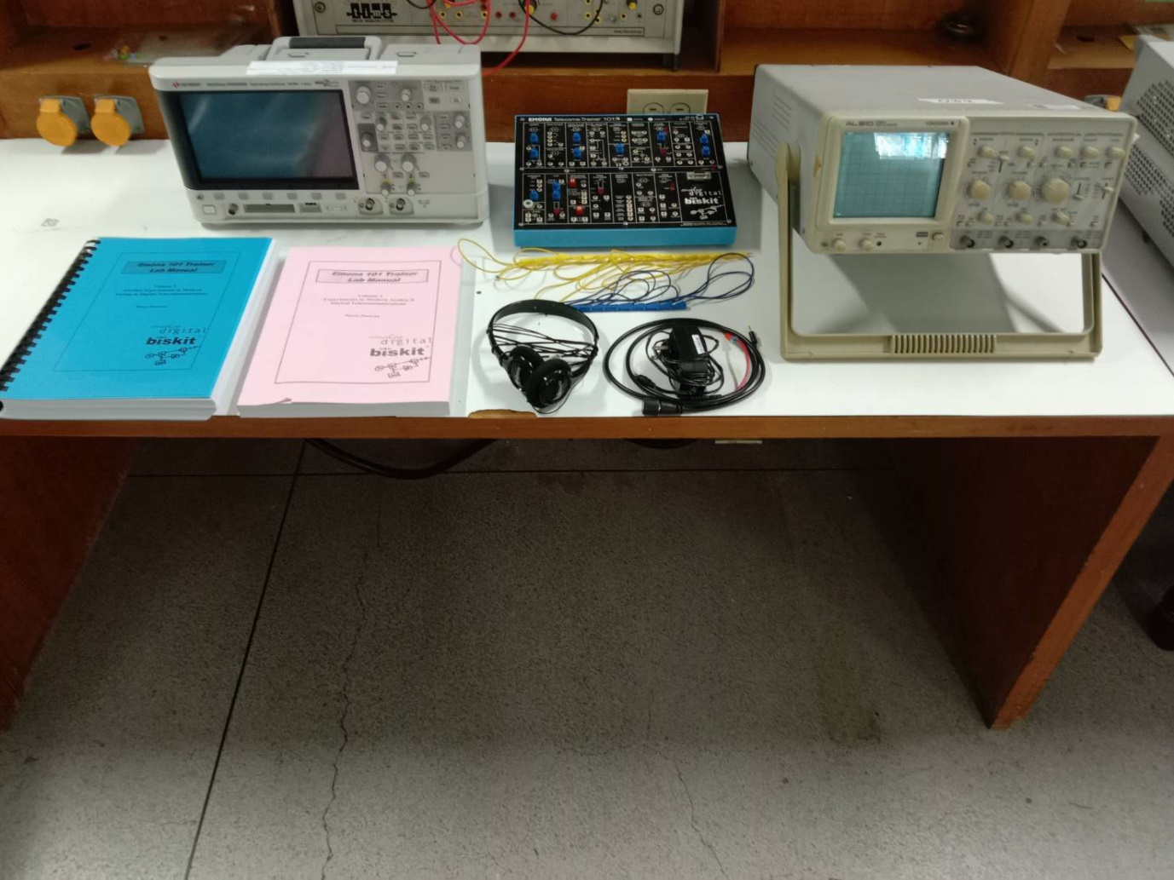

อุปกรณ์ทดลองและเครื่องมือวัด

1. บอร์ดทดลอง EMONA Telecoms-Trainer 101 จำนวน 10 ชุด
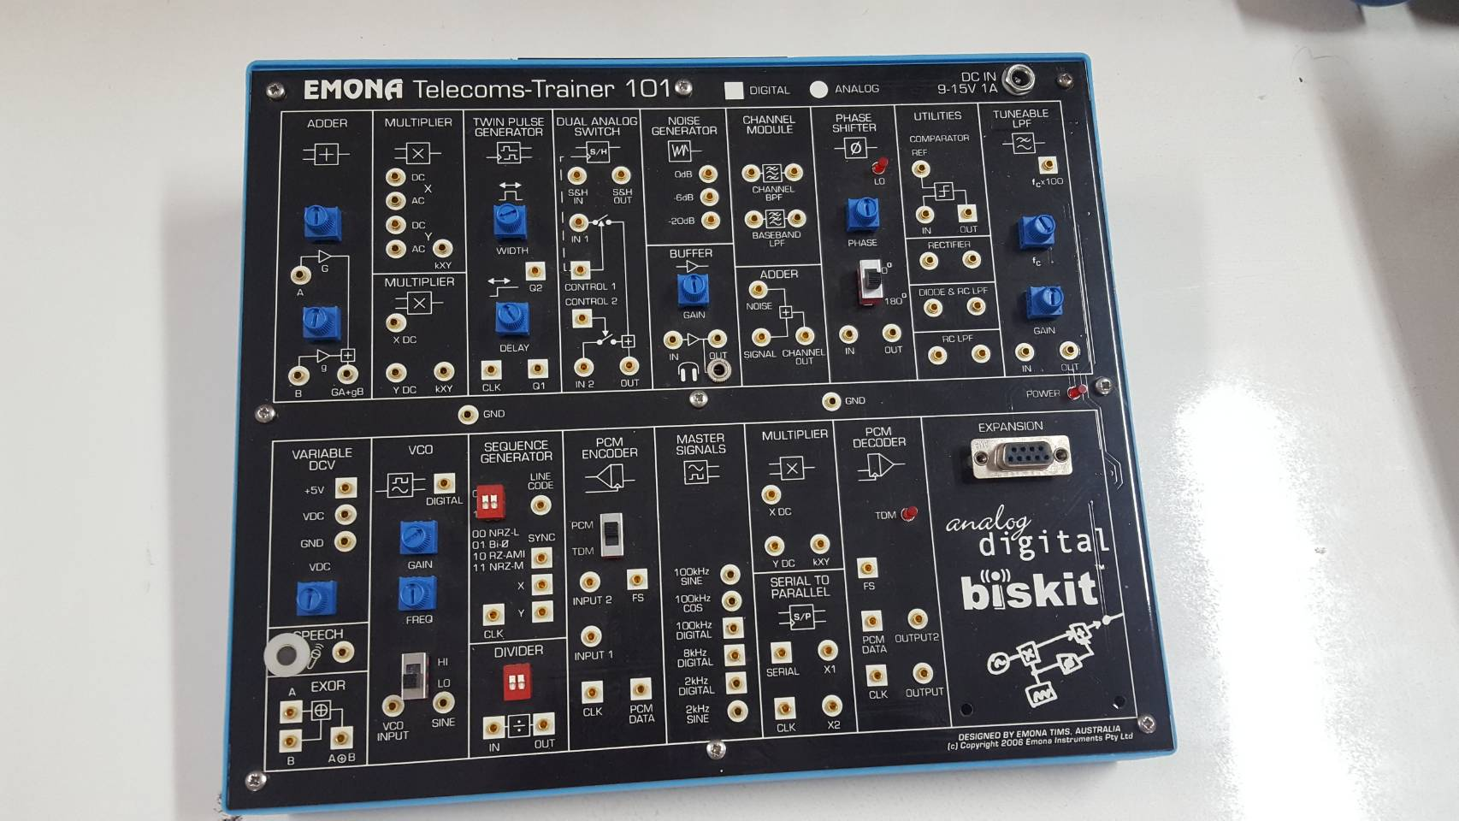

2. OSCILOSCOPE YOKOGAWA AL 310 จำนวน 10 เครื่อง

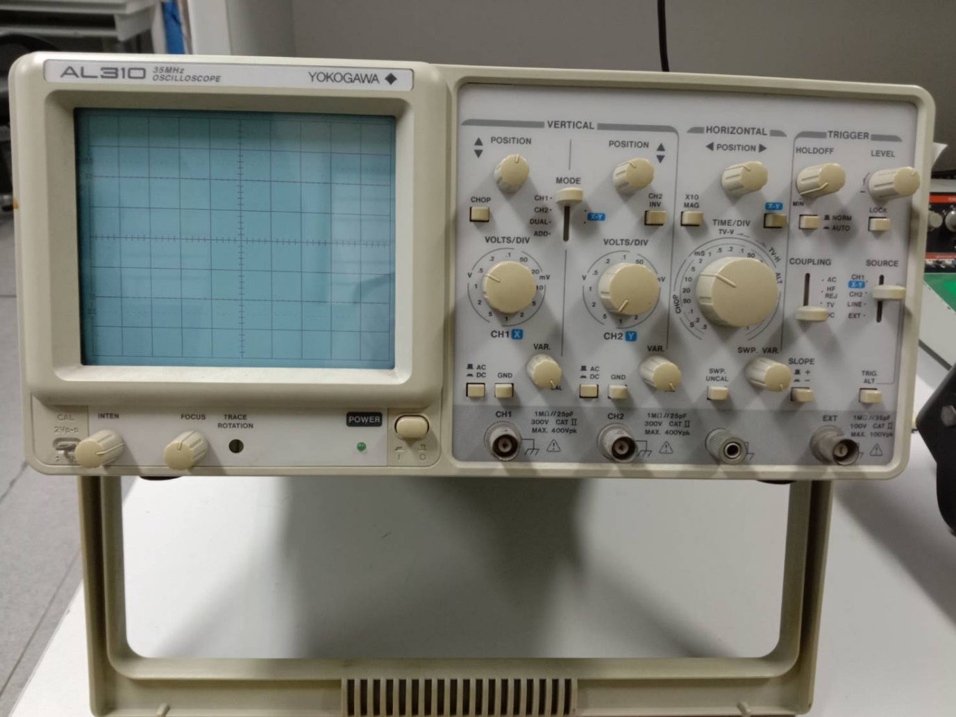

3. DIGITAL STORAGE OSCILOSCOPE Keysight รุ่น DSOX2022A จำนวน 10 เครื่อง

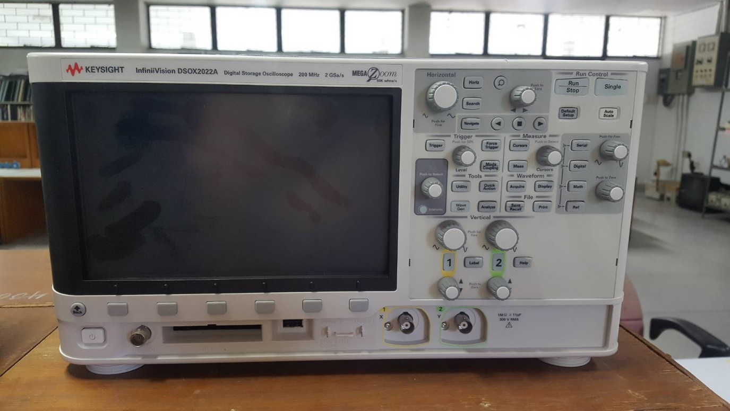

4. Network-Analyzer Agilent รุ่น E-5016B จำนวน 1 เครื่อง

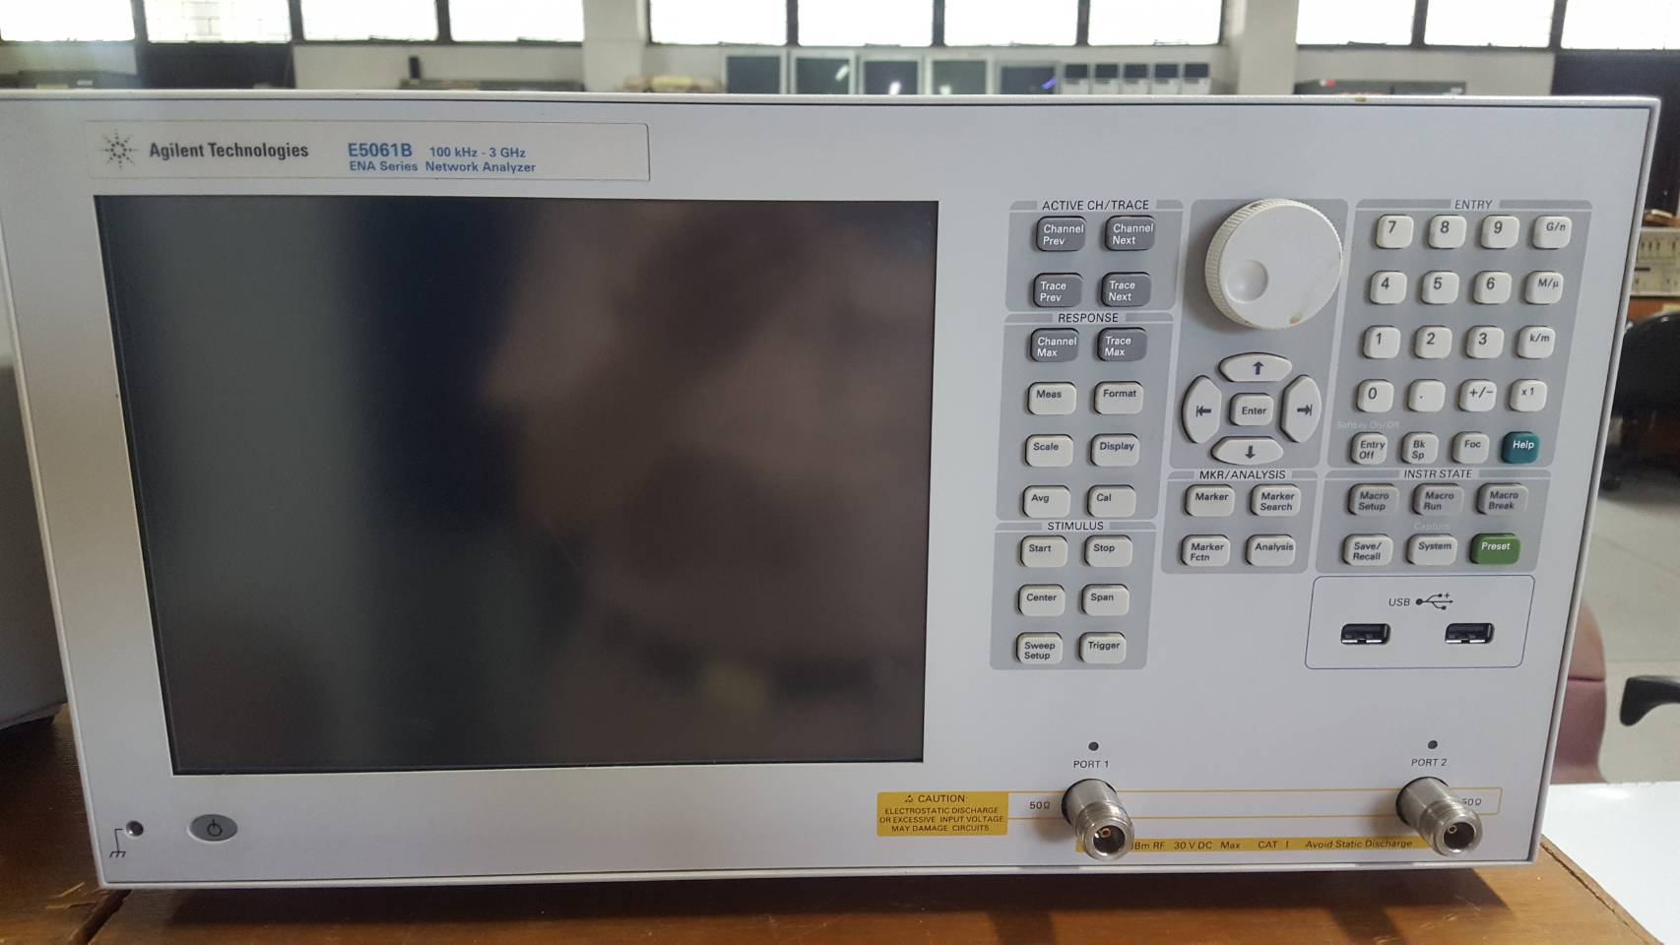

5. RF Signal Generator Agilent รุ่น 9310 จำนวน 1 เครื่อง

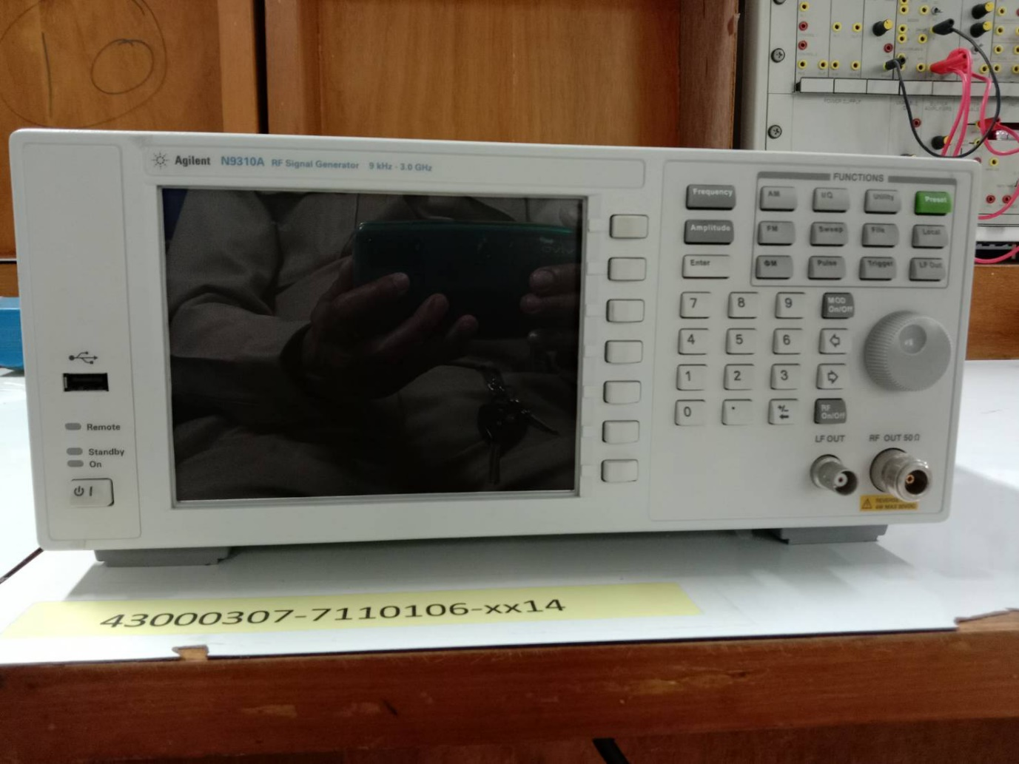

6. Spectrum Analyzer Agilent รุ่น 9000A จำนวน 1 เครื่อง

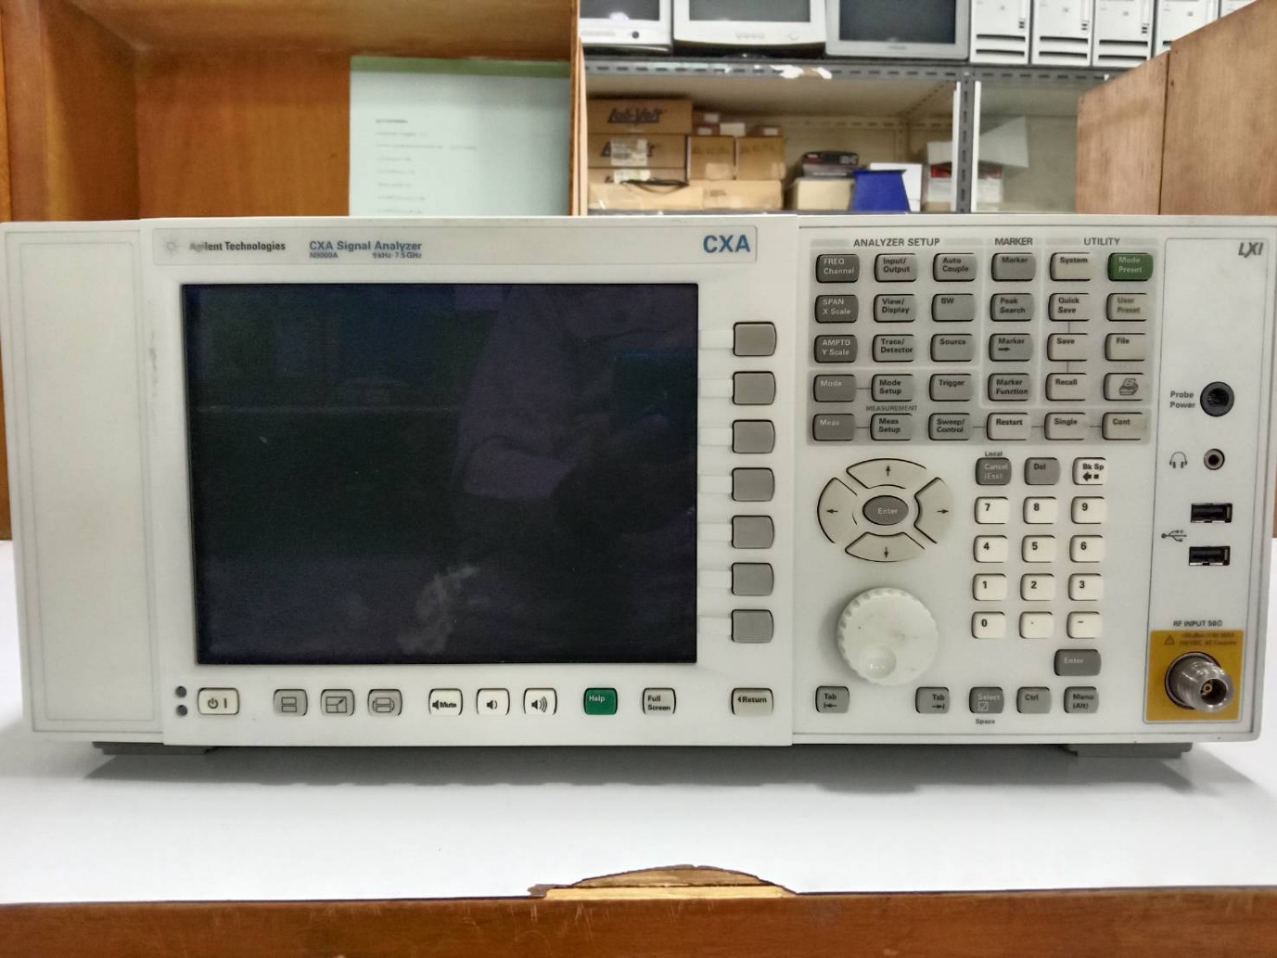

7. Digital Storage Oscilloscope Agilent รุ่น DSO-X 3034A จำนวน 1 เครื่อง

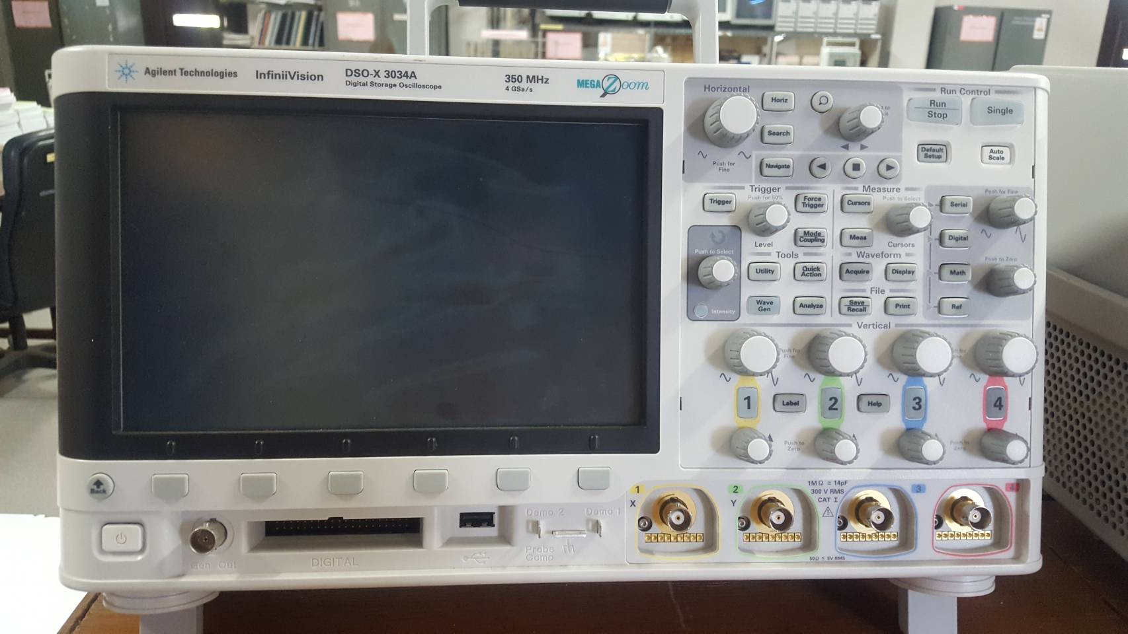

8. Digital Storage Oscilloscope Agilent รุ่น DSO-X 2002A จำนวน 2 เครื่อง

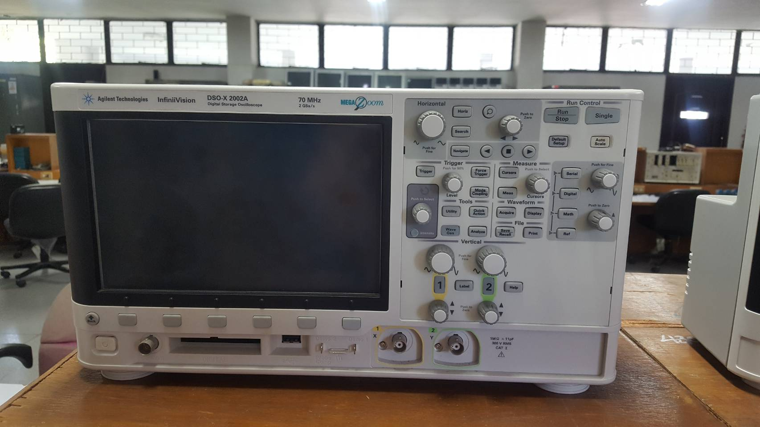

9. สายไฟ สำหรับต่อ วงจร

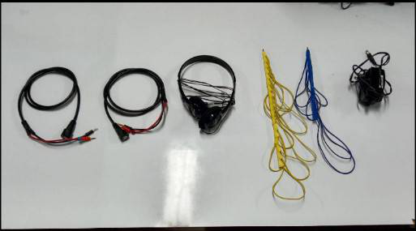

หัวข้อการทดลอง

1. การทดลองที่ 1-1 การใช้ Oscilloscope
2. การทดลองที่ 2-1 แนะนำเครื่องสื่อสารโทรคมนาคมด้วยเครื่องฝึก 101
3. การทดลองที่ 3-1 Modelling equations
4. การทดลองที่ 4-1 Amplitude Modulation (AM)
5. การทดลองที่ 5-1 Double Sideband (DSB) modulation
6. การทดลองที่ 6-1 Amplitude (AM) demodulation
7. การทดลองที่ 7-1 Double Sideband (DSB) demodulation
8. การทดลองที่ 8-1 Single Sideband (SSB) demodulation
9. การทดลองที่ 9-1 FM modulation
10. การทดลองที่ 10-1 FM demodulation
11. การทดลองที่ 11-1 Sampling & reconstruction
12. การทดลองที่ 12-1 PCM encoding
13. การทดลองที่ 13-1 PCM decoding
14. การทดลองที่ 14-1 BW limiting and restoring digital signals
15. การทดลองที่ 15-1 Amplitude Shift Keying ASK)
16. การทดลองที่ 16-1 Frequency Shift Keying (QPSK)
17. การทดลองที่ 17-1 Binary Phase Shift Keying (BPEK)
18. การทดลองที่ 18-1 Quadrature Phase Shift Keying (QPSK)
19. การทดลองที่ 19-1 Spread Spectrum – DSSS modulation & demodulation
20. Undersampling in Software Defined Radio

1.1.2 ห้องปฏิบัติการวงจรไฟฟ้า อิเล็กทรอนิกส์วิศวกรรม และวงจรดิจิทัล

อุปกรณ์ทดลองและเครื่องมือวัด

1. Oscilloscope Tektronix TDS2002b จำนวน 10 เครื่อง

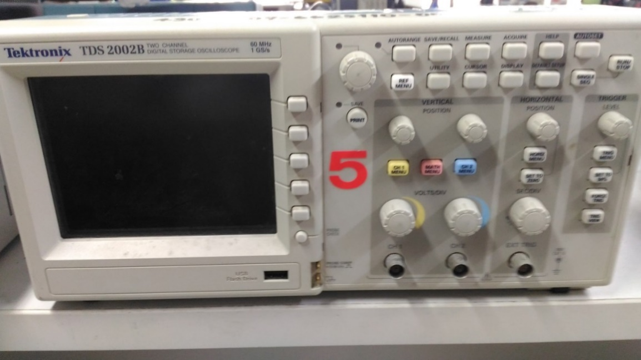

2. Meter Simpson 260 Series จำนวน 15 เครื่อง

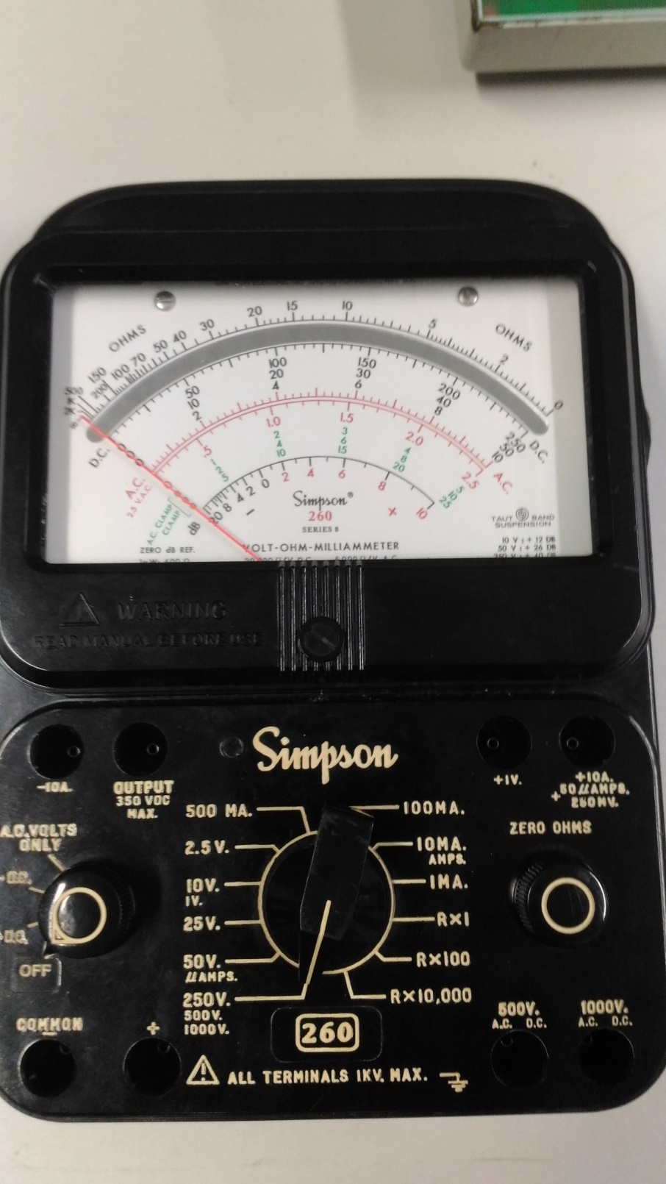
3. Multimeter Fluke 117 จำนวน 15 เครื่อง

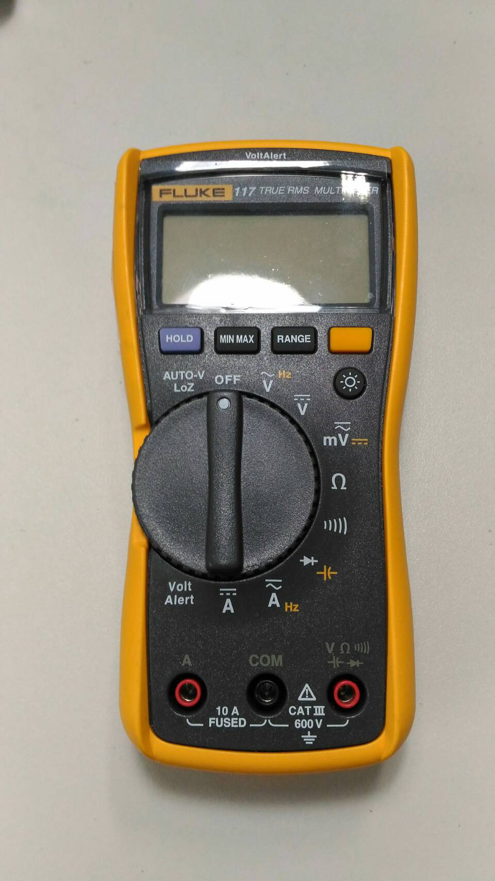
4. Agilent 33210A 10 Mhz Function/Arbitrary Waveform Generator จำนวน 10 เครื่อง

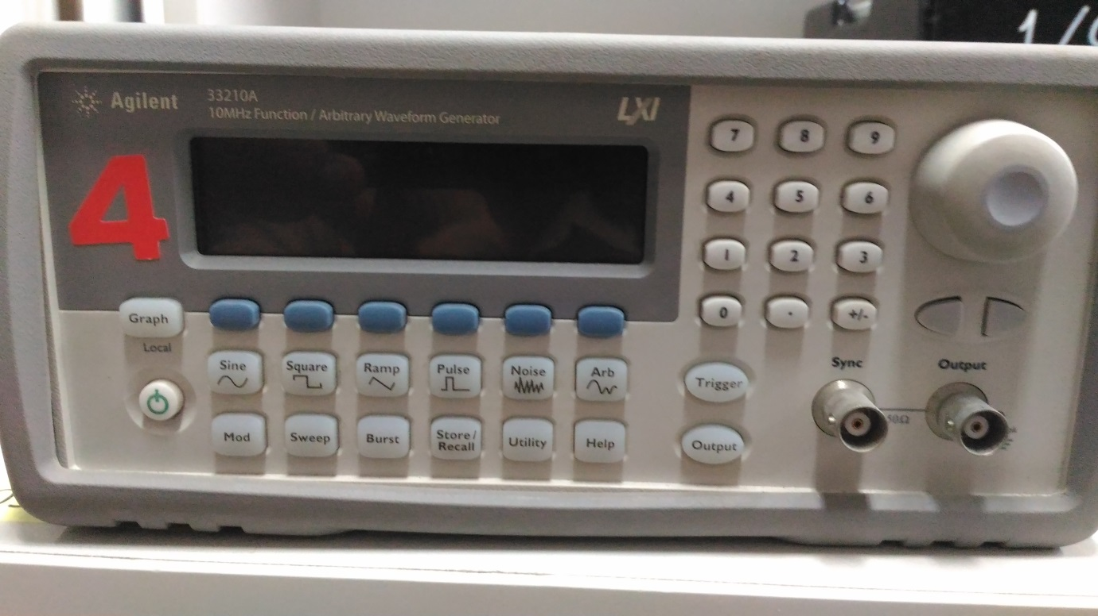

5. Agilent E3620A 0-25V. 0-1A Dual Output DC Power Supply จำนวน 10 เครื่อง

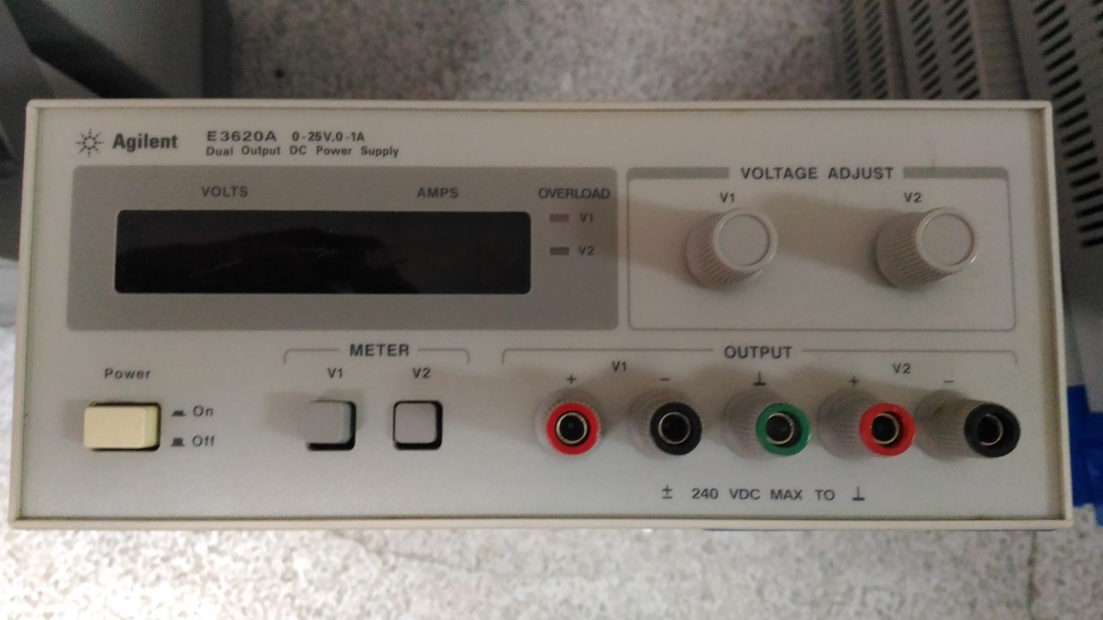

1.1.2.1 ปฏิบัติการวงจรไฟฟ้า

1. แผงทดลอง DC CIRCUIT ANALYSIS จำนวน 10 ชุด

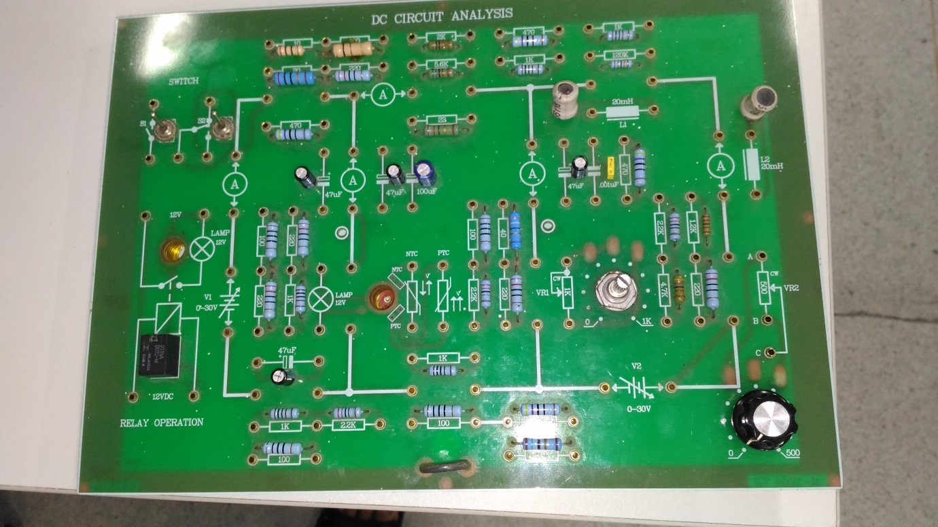

หัวข้อการทดลอง

1. การทดลองที่ 1 กฎของโอห์มและการนำไปใช้งาน
2. การทดลองที่ 2 วงจรไฟฟ้ากระแสตรงแบบอนุกรม
3. การทดลองที่ 3 วงจรไฟฟ้ากระแสตรงแบบขนาน
4. การทดลองที่ 4 วงจรไฟฟ้ากระแสตรงแบบผสม
5. การทดลองที่ 5 กำลังไฟฟ้าในวงจรไฟฟ้ากระแสตรง
6. การทดลองที่ 6 วงจรแบ่งแรงดัน
7. การทดลองที่ 7 กฎแรงดันไฟฟ้าของเคอร์ชอฟฟ์
8. การทดลองที่ 8 กฎกระแสของเคอร์ชอฟฟ์
9. การทดลองที่ 9 ทฤษฎีซุปเปอร์โพซิชัน
10. การทดลองที่ 10 ทฤษฎีแรงดันโนด
11. การทดลองที่ 11 ทฤษฎีเทวินิน
12. การทดลองที่ 12 ทฤษฎีนอร์ตัน
13. การทดลองที่ 13 ทฤษฎีการส่งผ่านกำลังไฟฟ้าสูงสุด
14. การทดลองที่ 14 วงจรวิทสโตนบริดส์
15. การทดลองที่ 15 ตัวต้านทานและตัวเก็บประจุในวงจรไฟฟ้ากระแสตรง
1.2.2.2 ปฏิบัติการอิเล็กทรอนิกส์วิศวกรรม

1. แผงทดลองอิเล็กทรอนิกส์ AL-1100B จำนวน 10 ชุด

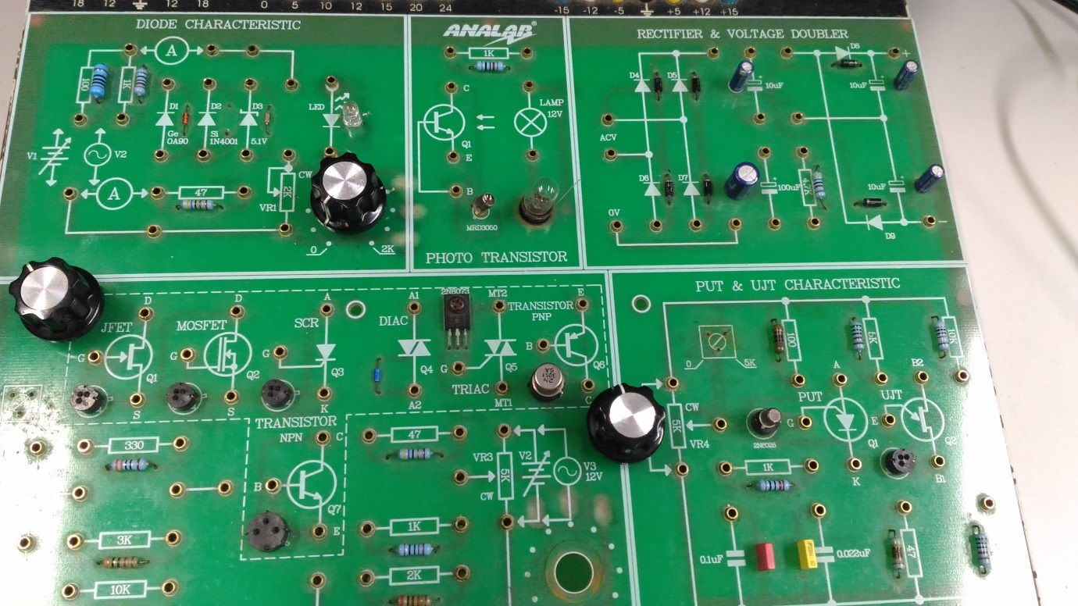

หัวข้อการทดลอง

1. การทดลองที่ 1 ลักษณะสมบัติของไดโอด
2. การทดลองที่ 2 ลักษณะสมบัติและการใช้งานซีเนอร์ไดโอด
3. การทดลองที่ 3 ไดโอดในวงจรไฟฟ้ากระแสตรง
4. การทดลองที่ 4 วงจรเรียงกระแส 1 เฟสครึ่งคลื่น
5. การทดลองที่ 5 วงจรเรียงกระแส 1 เฟสเต็มคลื่นที่ใช้หม้อแปลงมีแทป
6. การทดลองที่ 6 วงจรเรียงกระแส 1 เฟสเต็มคลื่นแบบบริดจ์
7. การทดลองที่ 7 วงจรเรียงกระแสเต็มคลื่นชนิดทวีแรงดัน
8. การทดลองที่ 8 ลักษณะของไดโอดเปล่งแสง
9. การทดลองที่ 9 ลักษณะสมบัติของทรานซิสเตอร์
10. การทดลองที่10 ลักษณะสมบัติของเฟท
11. การทดลองที่ 11 ลักษณะสมบัติของ UJT
12. การทดลองที่ 12 ลักษณะสมบัติของ PUT
13. การทดลองที่ 13 ลักษณะสมบัติของ SCR
14. การทดลองที่ 14 ลักษณะสมบัติของไดแอก
15. การทดลองที่ 15 ลักษณะสมบัติของไตรแอก
16. การทดลองที่ 16 ลักษณะสมบัติของโฟโตทรานซิสเตอร์

1.1.2.3 ปฏิบัติการวงจรดิจิทัล

1. ชุดทดลอง ET-BASIC I/O V1.0 จำนวน 10 ชุด

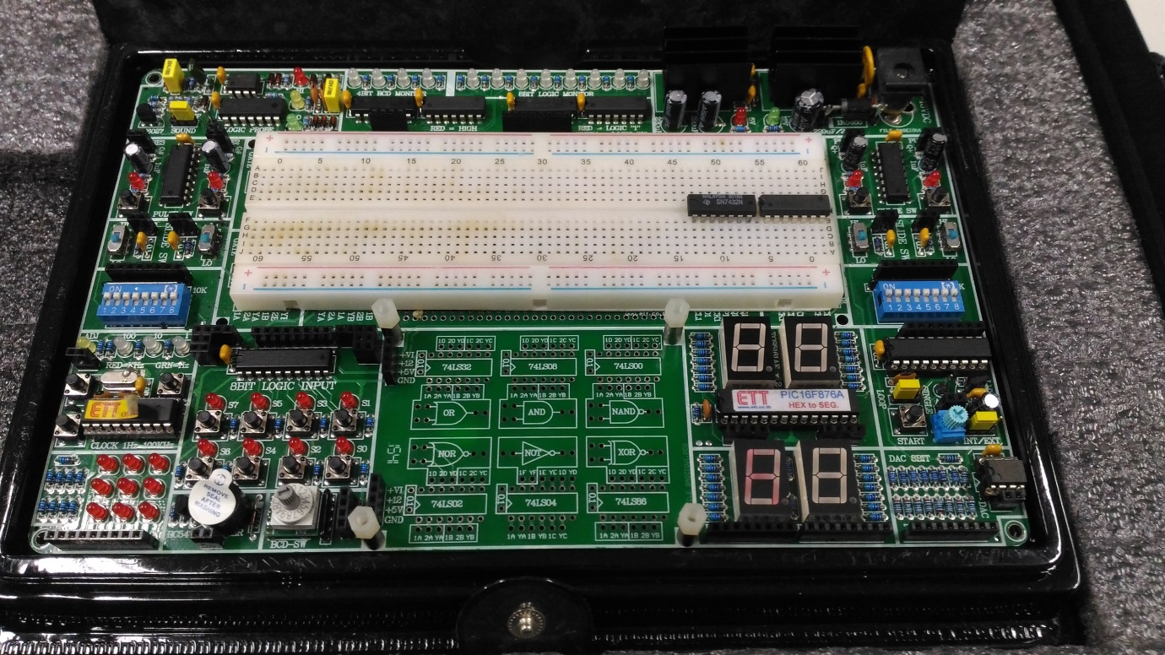

หัวข้อการทดลอง

1. การทดลองที่ 1 นอเกต
2. การทดลองที่ 2 ออร์เกตและแอนด์เกต
3. การทดลองที่ 3 นอร์เกตยูนิเวอแซลเกต
4. การทดลองที่ 4 แนนด์เกตยูนิเวอร์แซลเกต
5. การทดลองที่ 5 พีชคณิตบูลีน
6. การทดลองที่ 6 แผนผังคาร์โน
7. การทดลองที่ 7 เอ็กคลูซีฟออร์เกต
8. การทดลองที่ 8 วงจรบวกและลบเลขฐานสอง
9. การทดลองที่ 9 ฟลิปฟลอป
10. การทดลองที่ 10 วงจรนับ
11. การทดลองที่ 11 วงจรเข้ารหัส
12. การทดลองที่ 12 วงจรถอดรหัส
13. การทดลองที่ 13 ชีฟต์รีจิสเตอร์
14. การทดลองที่ 14 มัลติเฟล็กเซอร์และดีมัลติเฟล็กเซอร์
15. การทดลองที่ 15 วงจรเปรียบเทียบ.

1.1.3 ห้องปฏิบัติการเครื่องกลไฟฟ้า การควบคุมเครื่องกลไฟฟ้า และระบบไฟฟ้ากำลัง

อุปกรณ์ทดลองและเครื่องมือวัด

1.1.3.1 ปฏิบัติการเครื่องกลไฟฟ้า

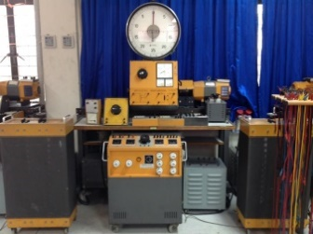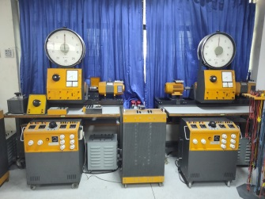
1. Electric torque meter MV 1036
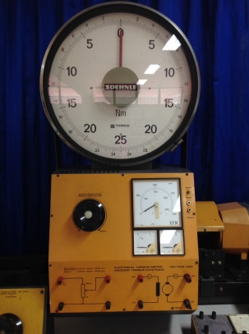
2. Synchronous machine MV 1008
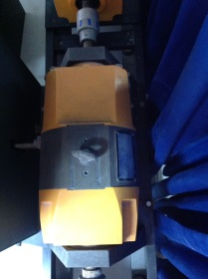
3. Power pack MV 1300
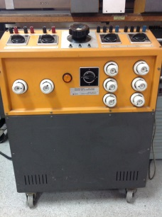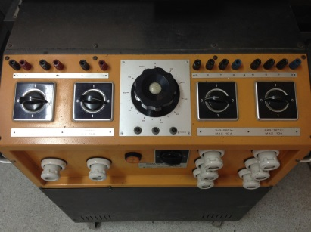

4. DC machine MV 1006
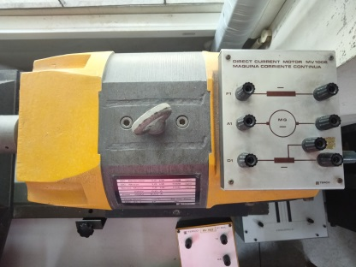
5. Induction motor MV 1007
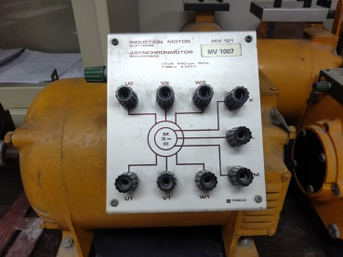
6. Induction motor, squirrel cage MV 1009
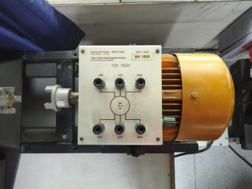
7. Tachometer generator MV 1025
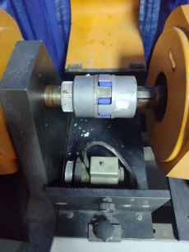
8. Shunt rheostat MV 1905
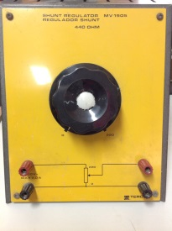

9. Load resistor MV 1100
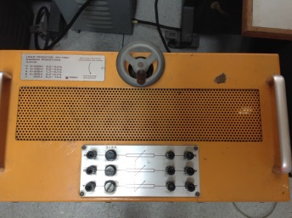
10. Starter MV 1012
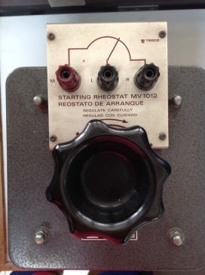
11. Rotor starter MV 1013
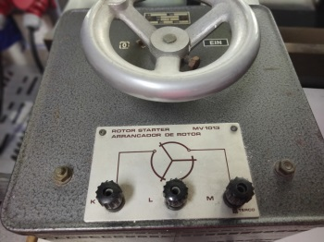
12. Ammeter 12 A MV 1923
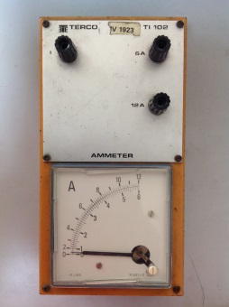
13. Ammeter 1 A MV 1922
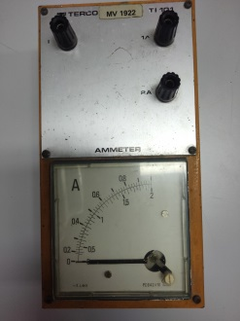

14. Ammeter 20 A MV 1924
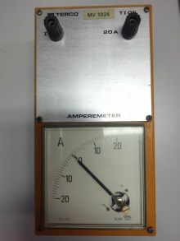
15. Voltmeter 300 V MV 1926
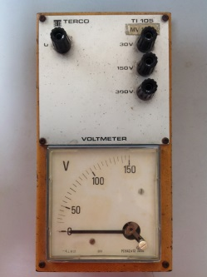
16. Wattmeter 1 A 240 V MV 1927
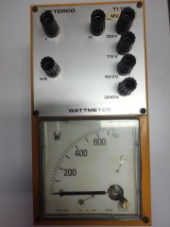
17. Current transformer 10/1 A MV 1931
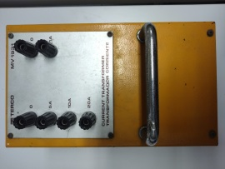
18. Switch MV 1500
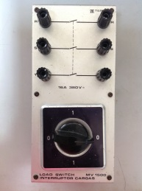

19. Reversing starter MV 1502
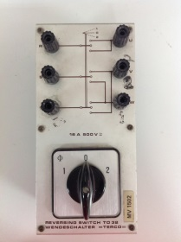
20. Star/delta switch MV 1503
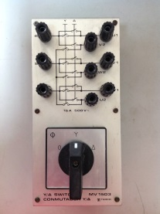
21. Terminal board with short-circuit buttons MV 1417
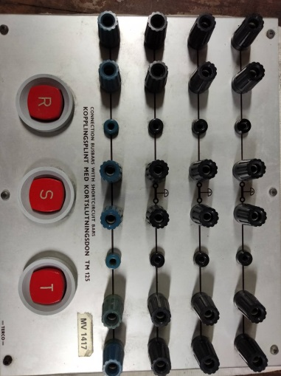
22. Synchronizing device MV 1903
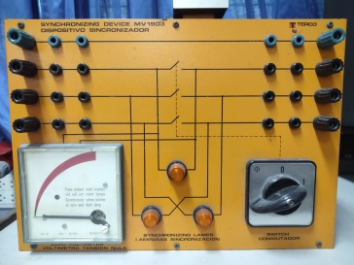
23. Power factor meter 5 A MV 1929
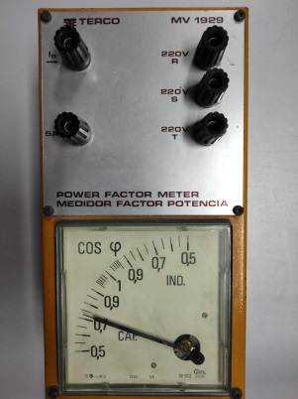

24. Wattmeter, single-phase 240 V 5 A MV 1928
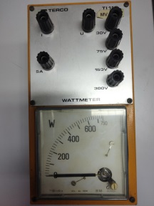
25. สายต่อ
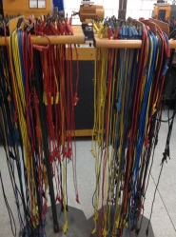

หัวข้อการทดลอง

1. การทดลองที่ 1 Introduction
2. การทดลองที่ 2 DC Generators
3. การทดลองที่ 3 DC Motor
4. การทดลองที่ 4 Synchronous Generators
5. การทดลองที่ 5 Synchronous Motor
6. การทดลองที่ 6 Slip-Ring Induction Motor I
7. การทดลองที่ 7 Slip-Ring Induction Motor II
8. การทดลองที่ 8 Resistance Measurement
9. การทดลองที่ 9 Squirrel Cage Induction Motor I
10. การทดลองที่ 10 Squirrel Cage Induction Motor II
11. การทดลองที่ 11 Squirrel Cage Induction Motor III
12. การทดลองที่ 12 Squirrel Cage Induction Motor IV
13. การทดลองที่ 13 Squirrel Cage Induction Motor V
14. การทดลองที่ 14 Retardation Measurement

1.1.3.2 ปฏิบัติการควบคุมมอเตอร์ด้วยแมคเนติค คอนแทคเตอร์

อุปกรณ์และชุดทดลอง

1. โต๊ะทดลอง
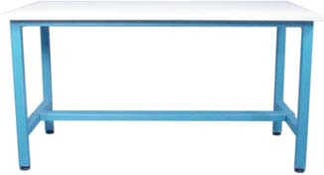
2. POWER SUPPLY
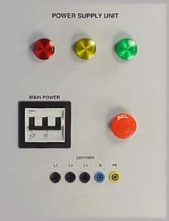
3. MAIN CONTACTOR
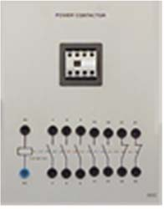
4. AUXILARY CONTACTOR 3NO 3NC
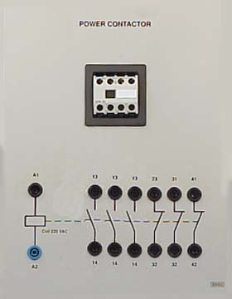

5. THERMAL OVERLOAD RELAY 3 ขั้ว
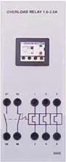
6. PILOT LAMP RED

7. PILOT LAMP YELLOW

8. PILOT LAMP BLUE

9. PILOT LAMP GREEN
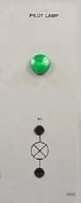

10. PILOT LAMP YELLOW
11. TIME DELAY RELAY ชนิด ON DELAY
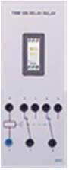
12. TIME DELAY RELAY ชนิด ON DELAY
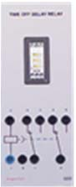
13. LIMIT SWITCH
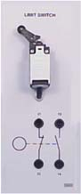
14. PUSH BUTTON SWITCH
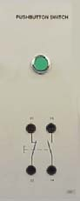

15. SELECTOR SWITCH
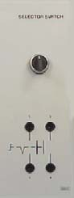
16. AC VOLTMETER
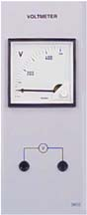
17. AC AMMETER
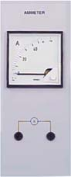
18. MINITURE CIRCUIT BREAKER
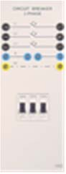
19. MINITURE CIRCUIT BREAKER
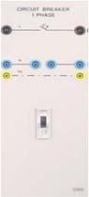

20. สัญญาณเสียง
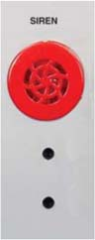
21. มอเตอร์ 3 เฟส 1/2 HP
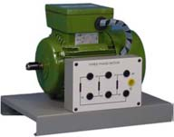

22. มอเตอร์ไฟฟ้า 1 เฟส 1/2 HP
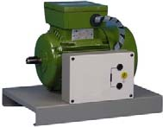
23. สายทดลอง 100 ซม.
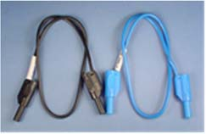
24. สายทดลอง 50 ซม.
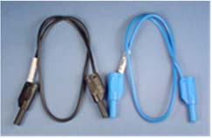

หัวข้อการทดลอง

1. การทดลองที่ 1 การตรวจสอบสวิทช์ควบคุมต่างๆ
2. การทดลองที่ 2 การตรวจสอบแมคเนติก คอนแทคเตอร์
3. การทดลองที่ 3 การตรวจสอบ Electronic Time
4. การทดลองที่ 4 การตรวจสอบโอเวอร์โหลดรีเลย์
5. การทดลองที่ 5 การควบคุมมอเตอร์ 3 เฟสโดยวิธีสตาร์ทโดยตรง
6. การทดลองที่ 6 การควบคุมสตาร์ทโดยตรงแบบ Start – Stop - Jog
7. การทดลองที่ 7 การกลับทางหมุนมอเตอร์ 3 เฟสโดย Selector Switch
8. การทดลองที่ 8 การกลับทางหมุนมอเตอร์ 3 เฟสแบบ Direct Reversing
9. การทดลองที่ 9 การกลับทางหมุนมอเตอร์ Reversing After Stop
10. การทดลองที่ 10 การกลับทางหมุนมอเตอร์ 3 เฟสอัตโนมัติด้วย Timer
11. การทดลองที่ 11 การสตาร์ทมอเตอร์ 3 เฟสแบบ Manual Star - Delta
12. การทดลองที่ 12 การสตาร์ทมอเตอร์ 3 เฟสแบบ Automatic Star - Delta
13. การทดลองที่ 13 การกลับทางหมุนมอเตอร์แบบ Manual Star - Delta
14. การทดลองที่ 14 วงจรควบคุมแบบ Manual Sequence Control
15. การทดลองที่ 15 วงจรควบคุมแบบ Automatic Sequence Control
1.1.3.3 ชุดฝึกปฏิบัติการเครื่องกลไฟฟ้าซิงค์โครนัสแบบ Salient Pole

อุปกรณ์และชุดทดลอง

1. Servo machine test bench for 1kW machines incl. ActiveServo SE2663-6U
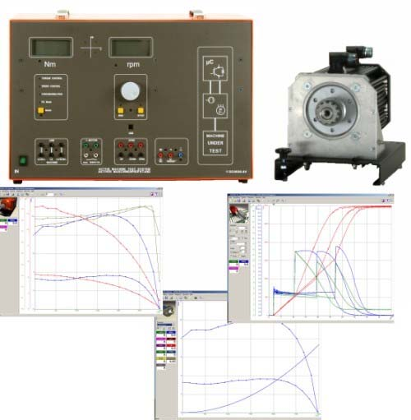
2. Rubber coupling sleeve, 1kW
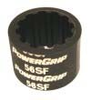
3. Coupling guard, 1kW
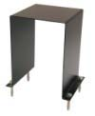
4. Shaft end guard, 1kW
5. Three-phase synchronous machine with salient pole, 1kW
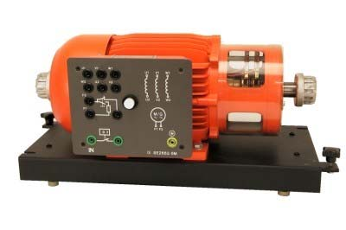

6. Universal power supply for DC and three-phase
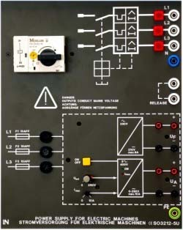
7. Load resistance for synchronous generators, 1kW
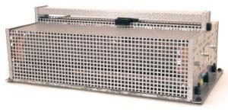
8. Variable isolating transformer/exciter 0-230V
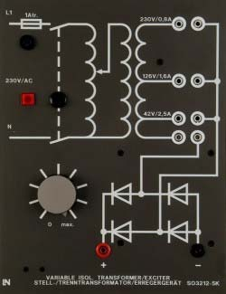
9. Motor protection switch, 1.6 - 2.5A
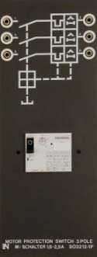

10. Synchronizing panel
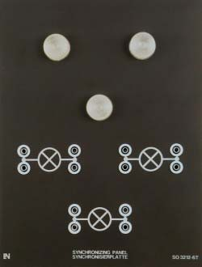
11. Synchronoscope (96x96mm)
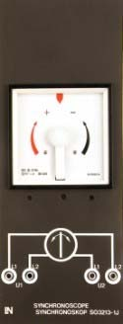
12. Double voltmeter 2x500V (96x96mm)
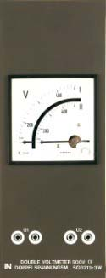

13. Double frequency meter (96x96mm)
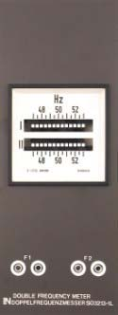
14. Zero voltmeter (96x96mm)
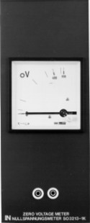
15. Analog/digital multimeter, wattmeter and power-factor meter
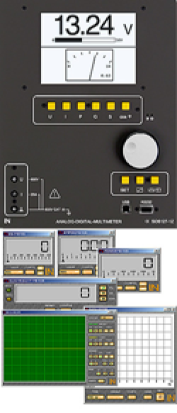

16. Set of safety connection cables 4mm (47 pcs)
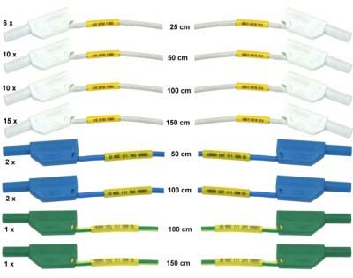
17. Safety connection plug 19/4mm, white
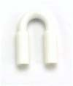
18. Safety connection plug 19/4mm, white, with tapping
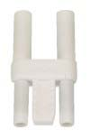
19. โต๊ะพร้อมรางอลูมิเนียม
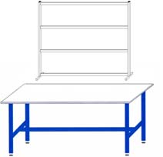
20. Cut-out switch, 4 pole
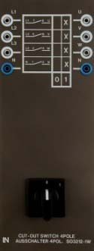

หัวข้อการทดลอง

1. Synchronous Motor
1.1 การเชื่อมต่อและการสตาร์ท
1.2 การกลับทิศการหมุน
1.3 V-characteristics (stability limits)
2. Synchronous Generator
1.1 การเชื่อมต่อและการสตาร์ท
1.2 คุณลักษณะโหลด
3. Mains Synchronization
1.1 Synchronization to the mains
1.1.3.4 ชุดทดลองระบบไฟฟ้ากําลัง

อุปกรณ์และชุดทดลอง

1. CO3301-5X Multi-function relay, power controller, cos-phi controller
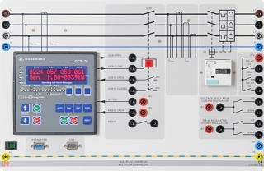
2. CO3301-3F Variable Ohmic load, three-phase, 1kW
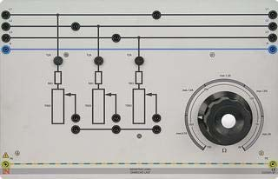
3. CD SO4001-3H Software SCADA Viewer
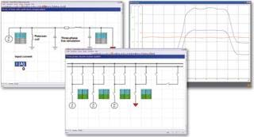
4. CO3301-5G Exciter voltage controller with de-excitation
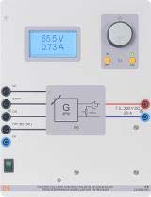

5. CO5127-1Y Three-phase Smart Meter
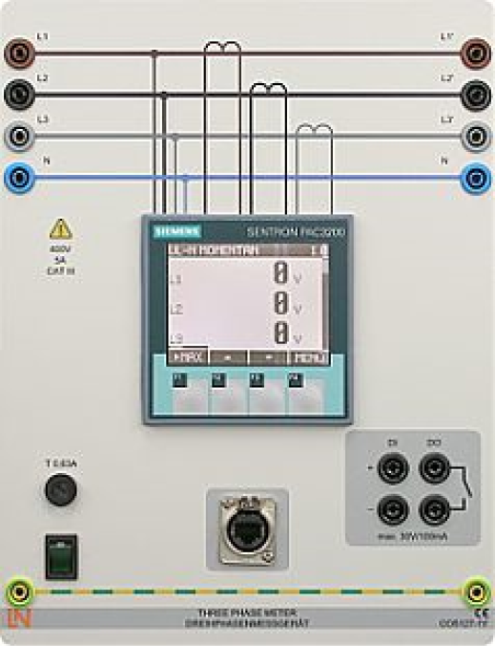
6. CO3301-3N Isolating transformer, Three-phase
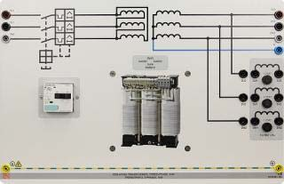
7. CO3301-5P Power switch module
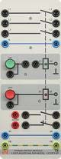
8. CO3301-3D Inductive load, three-phase
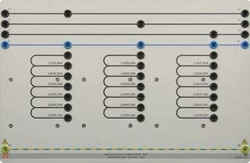

9. CO3301-3E Capacitive load, three-phase
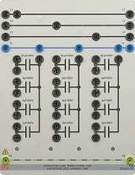
10. CO3301-3A Transmission line Model 150km/300km
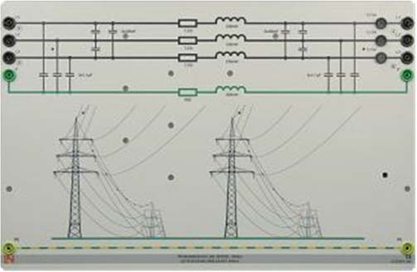
11. CO3301-4J Time Overcurrent Relay
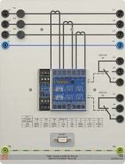
12. CO3301-4D Time Overcurrent Relay with directional feature
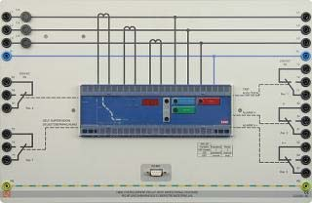

13. CO3301-3R Double busbar unit, three-phase, incoming / outgoing feeder
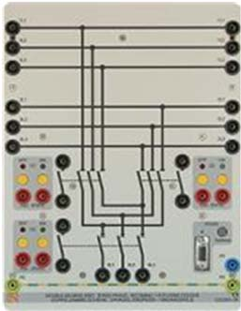
14. CO3301-3R Double busbar unit, three-phase, incoming / outgoing feeder
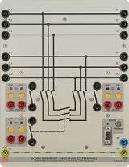
15. CO3301-3H Ohmic load 3x 560 Ohm
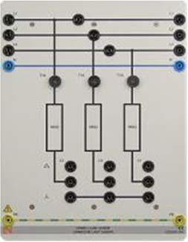
16. CO3301-4Y Set of Balancing transformer
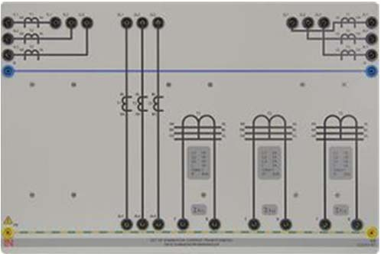

17. SE2672-5G Three-phase asynchronous motor, squirrel-cage
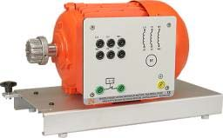
18. CO3301-5D Reactive Power controller
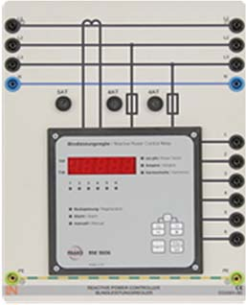
19. CO3301-5E Switchable Capacitor Battery
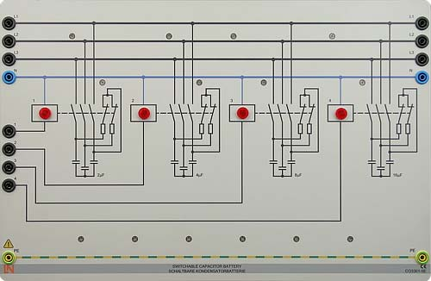
20. โปรแกรมการเรียนรู้แบบอินเตอร์แอคทีพ สําหรับการป้องกันระบบไฟฟ้า
SO2800-6G Interactive Lab Assistant: Generator protection
SO2800-6J Interactive Lab Assistant: Protection for transformers
SO2800-6L Interactive Lab Assistant: Protective systems for high-voltage transmission line
SO2800-6M Interactive Lab Assistant: Protection for bus bar systems
SO2800-6P Interactive Lab Assistant: Energy management

21. SO5148-1L Set of safety measurement cables, 4mm
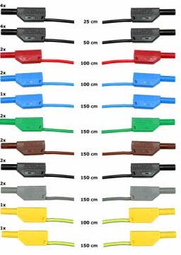
22. ปลั๊กเชื่อมต่อวงจร ขนาด 19/4 มม. ปลายปิดและปลายเปิด
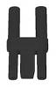
23. ST7200-3A Mobile aluminium experiment stand, 3 levels

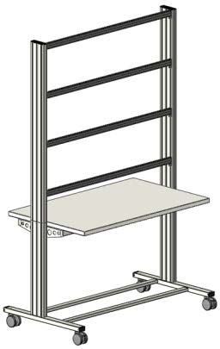

หัวข้อการทดลอง

1. การทดลองที่ 1 Generator protection I
2. การทดลองที่ 2 Generator protection II
3. การทดลองที่ 3 Generator protection III
4. การทดลองที่ 4 Generator protection IV
5. การทดลองที่ 5 Generator protection V
6. การทดลองที่ 6 Transformer protections
7. การทดลองที่ 7 Protective systems for high-voltage transmission lines I
8. การทดลองที่ 8 Protective systems for high-voltage transmission lines II
9. การทดลองที่ 9 Protection of busbar systems
10. การทดลองที่ 10 Energy managements

1.2 โปรแกรมสำเร็จรูป/ซอฟต์แวร์ (Software)
- Matlab 2015a
- Matlab 2019a
- Solidwork 2017

2. แหล่งบริการข้อมูลทางวิชาการ
แผนกห้องสมุด ฝศษ.รร.นร.
1. ที่ตั้งของหน่วย
แผนกห้องสมุด ฝศษ.รร.นร. เลขที่ 204 ถ.สุขุมวิท ต.ปากน้ำ อ.เมือง จ.สมุทรปราการ 10270
โทรศัพท์ 0 2475 7414 โทรสาร 0 2475 3838 Website: http://rtnalibrary.com

2. ภารกิจของหน่วย
แผนกห้องสมุด ฝศษ.รร.นร. มีหน้าที่ดำเนินการเกี่ยวกับกิจการห้องสมุดให้การช่วยเหลือแนะนำการใช้ห้องสมุดทั้งการอ่านและการศึกษาค้นคว้าวิจัย ตลอดจนการจัดหา และจัดระบบทรัพยากรสารสนเทศให้อยู่ในสภาพสมบูรณ์พร้อมให้บริการด้วยเทคโนโลยีสารสนเทศที่ทันสมัย เพื่อสนับสนุนการเรียนการสอนตามหลักสูตรของโรงเรียนนายเรือ

3. ประวัติความเป็นมา และสถานที่ตั้ง
ห้องสมุดเป็นแผนกหนึ่งที่ขึ้นตรงต่อฝ่ายศึกษา โรงเรียนนายเรือ สถานที่ตั้งเดิมอยู่ ณ อาคารกองบังคับการโรงเรียนนายเรือ ชั้น 3 มีขนาดพื้นที่ 684 ตารางเมตร ต่อมาในปี พ.ศ.2545 ได้มีโครงการพัฒนาห้องสมุดและย้ายที่ทำการใหม่มาอยู่ ณ อาคารเรียน 6 ชั้น 3 และ 4 มีขนาดพื้นที่ 1,368 ตารางเมตร โดยแบ่งพื้นที่ให้บริการดังนี้
ห้องสมุดชั้น 3 มีขนาดพื้นที่ 1,040 ตารางเมตร ประกอบด้วย สำนักงานห้องสมุด ห้องหนังสือทั่วไปภาษาไทย จำนวน 100 ที่นั่ง, ห้องวารสารและหนังสือพิมพ์ จำนวน 70 ที่นั่ง, ห้องโสตทัศนศึกษา (Multimedia Room) จำนวน 30 ที่นั่ง และมุมความรู้ตลาดทุน (SET Corner)
ห้องสมุดชั้น 4 มีขนาดพื้นที่ 328 ตารางเมตร ประกอบด้วย ห้องหนังสือทั่วไปภาษาอังกฤษและหนังสืออ้างอิง จำนวน 100 ที่นั่ง

4. การจัดหมวดหมู่ทรัพยากรสารสนเทศ
ห้องสมุดโรงเรียนนายเรือจัดหมวดหมู่ทรัพยากรสารสนเทศด้วยระบบทศนิยมของดิวอี้ (Dewey Decimal classification: DDC) พร้อมทั้งบริหารจัดการและให้บริการยืม-คืน สืบค้นสารสนเทศด้วยระบบห้องสมุดอัตโนมัติ (Elib) โดยสามารถเข้าไปสืบค้นข้อมูลของห้องสมุดโรงเรียนนายเรือได้ทาง Website http://www.rtnalibrary.com/elib

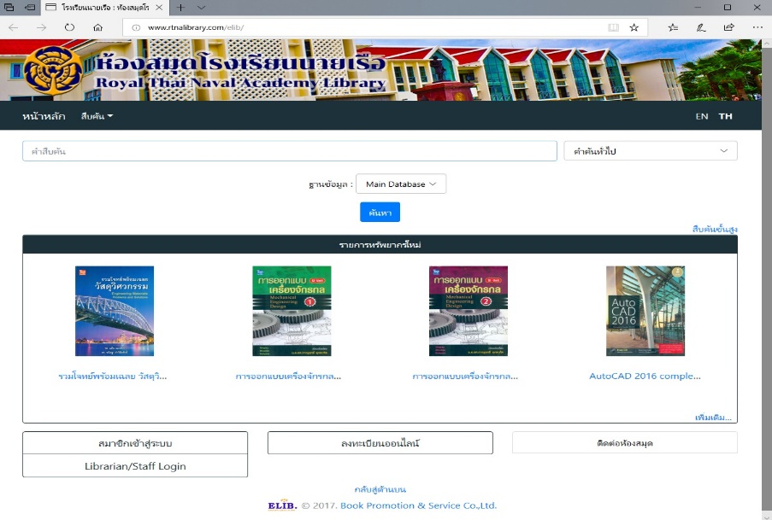
5. จำนวนทรัพยากรสารสนเทศ (สำรวจ ณ วันที่ 30 ตุลาคม 2563)
หนังสือและโสตทัศนวัสดุ จำนวน 39,430 เล่ม
5.1 หนังสือและโสตทัศนวัสดุภาษาไทย จำนวน 33,232 เล่ม
หมวดหมู่ |  | จำนวน (เล่ม)
000 | วิทยาการคอมพิวเตอร์ สารสนเทศ และความรู้ทั่วไป | 2,995
100 | ปรัชญา | 1,067
200 | ศาสนา | 1,120
300 | สังคมศาสตร์ | 6,118
400 | ภาษาศาสตร์ | 1,314
500 | วิทยาศาสตร์ | 2,570
600 | วิศวกรรมศาสตร์และเทคโนโลยี | 8,030
700 | ศิลปะและนันทนาการ | 626
800 | วรรณกรรม | 663
900 | ประวัติศาสตร์และภูมิศาสตร์ | 2,286
R/อ | หนังสืออ้างอิง | 1,938
ค | โครงงาน นนร. | 497
รร.นร. | เอกสาร รร.นร. | 232
วพ | วิทยานิพนธ์ | 10
น/รส/ย | หนังสือนวนิยาย เรื่องสั้น เยาวชน | 984
ธ | มุมคุณธรรม | 145
SET | หนังสือมุมความรู้ตลาดทุน (SET Corner) | 446
KIT | สื่อการสอน | 17
CD/DVD/VCD | โสตทัศนวัสดุ | 2,174
 | รวม | 33,232

5.2 หนังสือและโสตทัศนวัสดุภาษาอังกฤษ จำนวน 5,435 เล่ม
หมวดหมู่ |  | จำนวน (เล่ม)
000 | วิทยาการคอมพิวเตอร์ สารสนเทศ และความรู้ทั่วไป | 369
100 | ปรัชญา | 36
200 | ศาสนา | 18
300 | สังคมศาสตร์ | 617
400 | ภาษาศาสตร์ | 605
500 | วิทยาศาสตร์ | 1,207
600 | วิศวกรรมศาสตร์และเทคโนโลยี | 2,143
700 | ศิลปะและนันทนาการ | 65
800 | วรรณกรรม | 120
900 | ประวัติศาสตร์และภูมิศาสตร์ | 255
 | รวม | 5,435

5.3 วารสารและหนังสือพิมพ์ จำนวน 54 รายการ
รายการ |  | จำนวน (รายการ)
วารสารภาษาไทย |  | 39
วารสารภาษาอังกฤษ |  | 8
หนังสือพิมพ์ภาษาไทย |  | 6
หนังสือพิมพ์ภาษาอังกฤษ |  | 1
 | รวม | 54

5.4 หนังสืออิเล็กทรอนิกส์ (E-Book) จำนวน 709 รายการ
ฐานข้อมูล |  | จำนวน (รายการ)
Wiley Online Library |  | 112
CRCnetBASE |  | 163
Myilibrary |  | 40
Gale |  | 23
2eBook |  | 57
Openserve |  | 248
เอกสารอ้างอิงกองทัพเรืออิเล็กทรอนิกส์ (อทร.) |  | 66
 | รวม | 709

6. งบประมาณ
แผนกห้องสมุดฯ ได้รับงบประมาณในการจัดหาทรัพยากรสารสนเทศ ประจำปี 2560-2562 ดังนี้
- ปีงบประมาณ 2560 รวมเป็นเงิน 638,969.00 บาท
- จัดซื้อหนังสือวิชาการ เป็นเงิน 342,306.00 บาท
- จัดซื้อหนังสืออิเล็กทรอนิกส์ เป็นเงิน 118,684.00 บาท
- จัดซื้อวารสารและหนังสือพิมพ์ เป็นเงิน 177,979.00 บาท
- ปีงบประมาณ 2561 รวมเป็นเงิน 650,968.00 บาท
- จัดซื้อหนังสือวิชาการ เป็นเงิน 287,718.00 บาท
- จัดซื้อหนังสืออิเล็กทรอนิกส์ เป็นเงิน 198,258.00 บาท
- จัดซื้อวารสารและหนังสือพิมพ์ เป็นเงิน 164,992.00 บาท
- ปีงบประมาณ 2562 รวมเป็นเงิน 690,981.70 บาท
- จัดซื้อหนังสือวิชาการ เป็นเงิน 356,673.70 บาท
- จัดซื้อหนังสืออิเล็กทรอนิกส์ เป็นเงิน 154,312.00 บาท
- จัดซื้อวารสารและหนังสือพิมพ์ เป็นเงิน 179,996.00 บาท

ภาพประกอบ แผนกห้องสมุด ฝศษ.รร.นร.

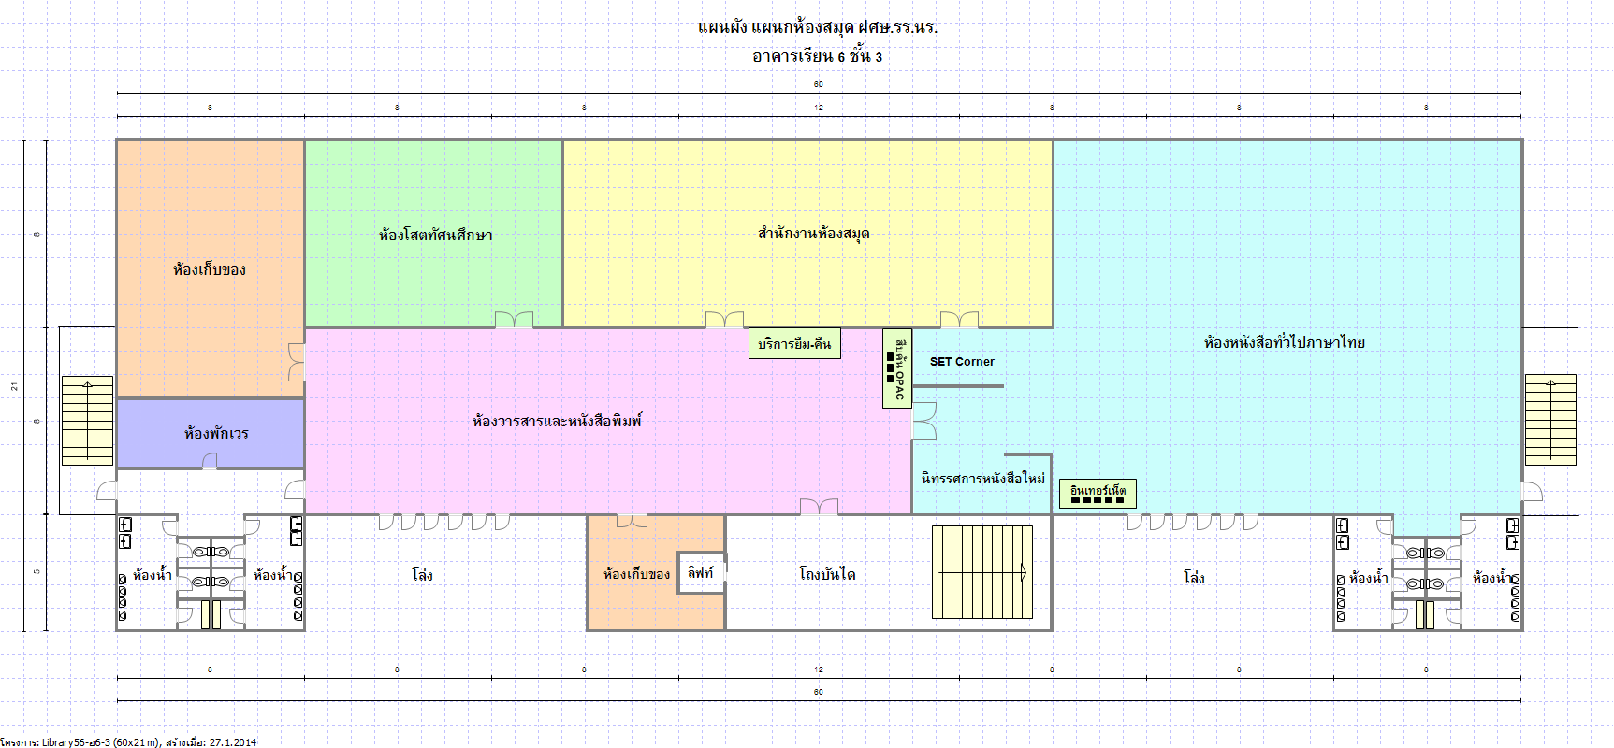

ภาพที่ 1 แผนผังห้องสมุด ชั้น 3

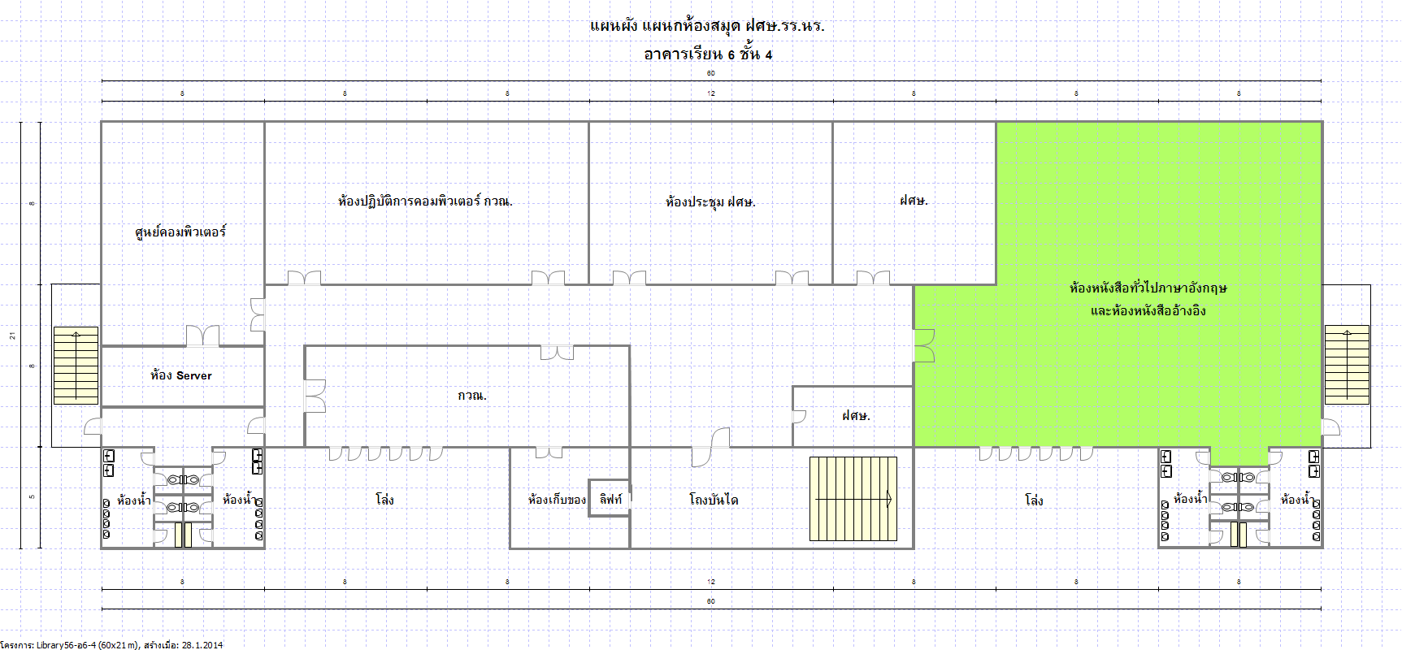

ภาพที่ 2 แผนผังห้องสมุด ชั้น 4

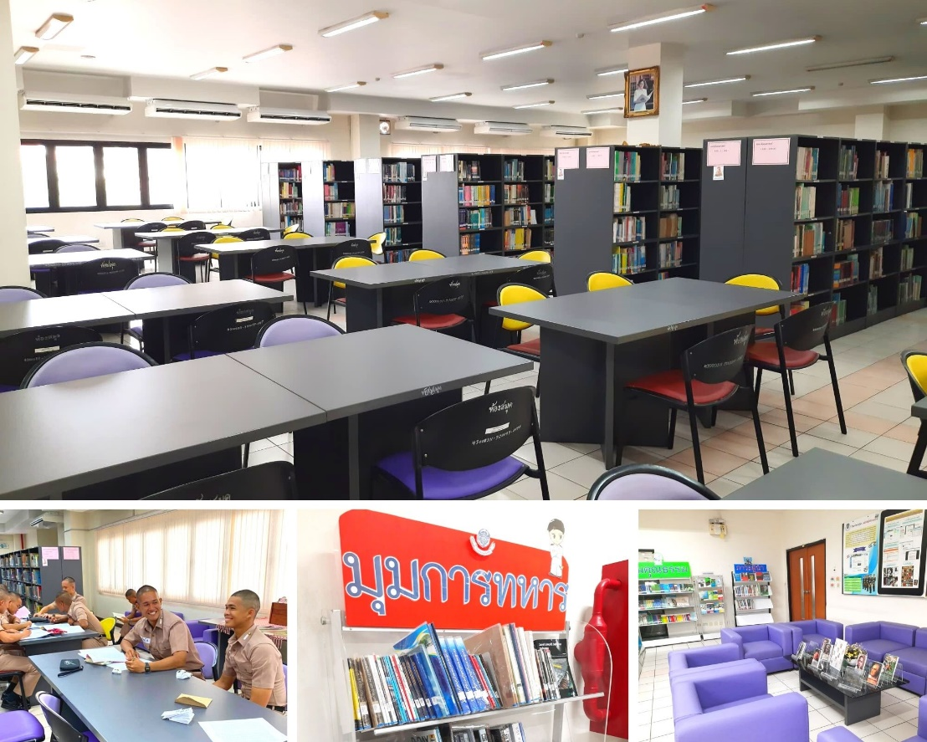

ภาพที่ 3 ห้องหนังสือทั่วไปภาษาไทย (ชั้น 3)

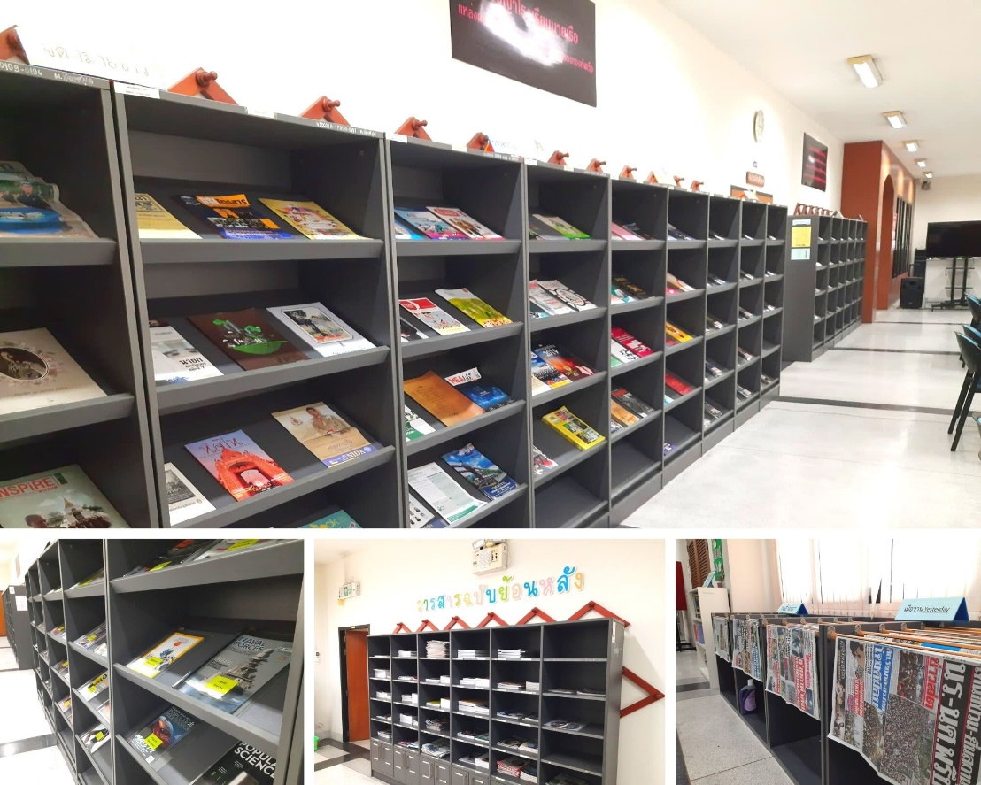

ภาพที่ 4 ห้องวารสารและหนังสือพิมพ์ (ชั้น 3)

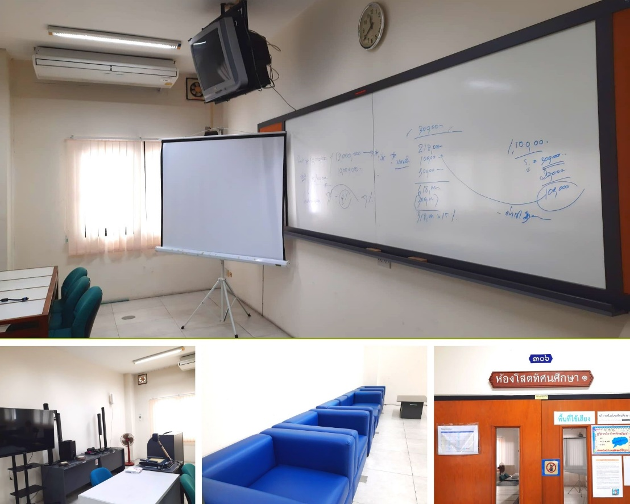

ภาพที่ 5 ห้องโสตทัศนศึกษา (ชั้น 3)

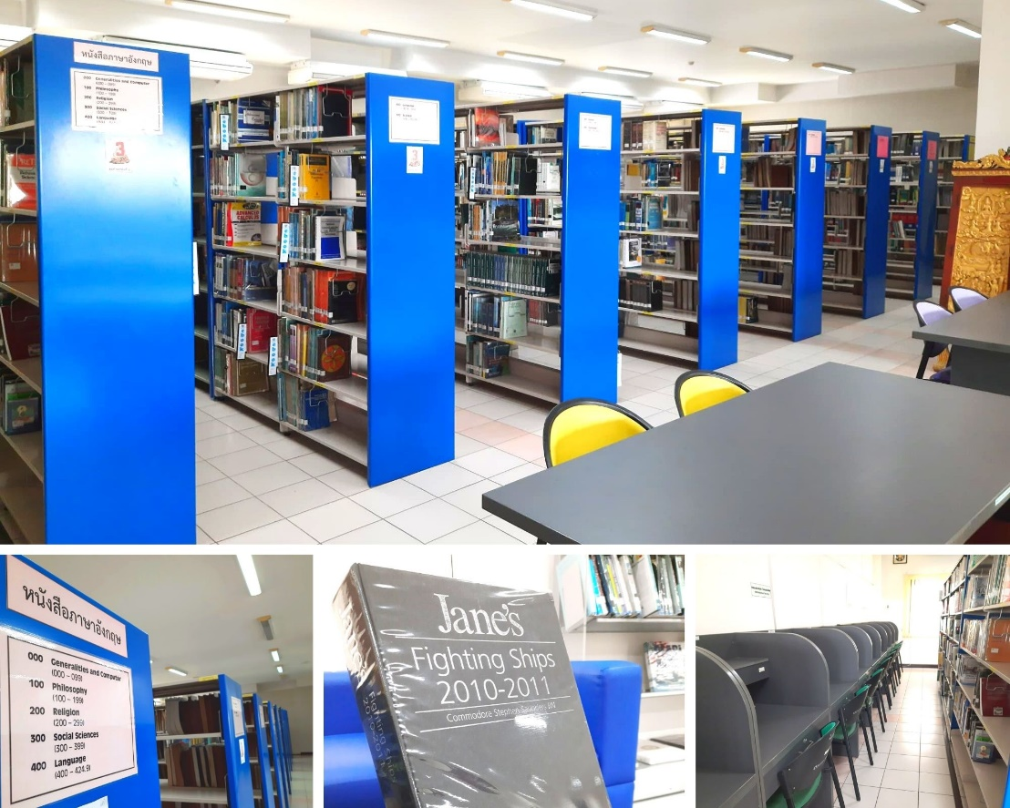

ภาพที่ 6 ห้องหนังสือทั่วไปภาษาอังกฤษ และหนังสืออ้างอิง (ชั้น 4)
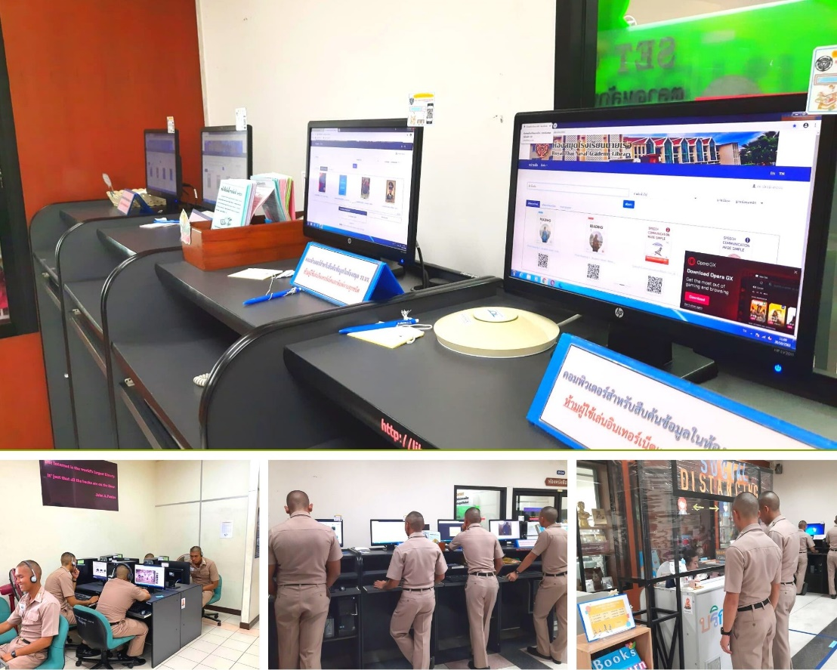

ภาพที่ 7 บริการสืบค้นทรัพยากรสารสนเทศ และอินเทอร์เน็ต

3. การประกันคุณภาพการศึกษา
- ตามเอกสารที่แนบ

ส่วนที่ 6 ภาคผนวก

ภาคผนวก 1 รายงานการประชุมสภาการศึกษาวิชาการทหาร ครั้งที่ 1 เมื่อ 22 ม.ค. 2563
- ตามเอกสารที่แนบ

ภาคผนวก 2 รายงานการประชุมสภาการศึกษาวิชาการทหาร ครั้งที่ 2 เมื่อ 30 มิ.ย. 2564
- ตามเอกสารที่แนบ

